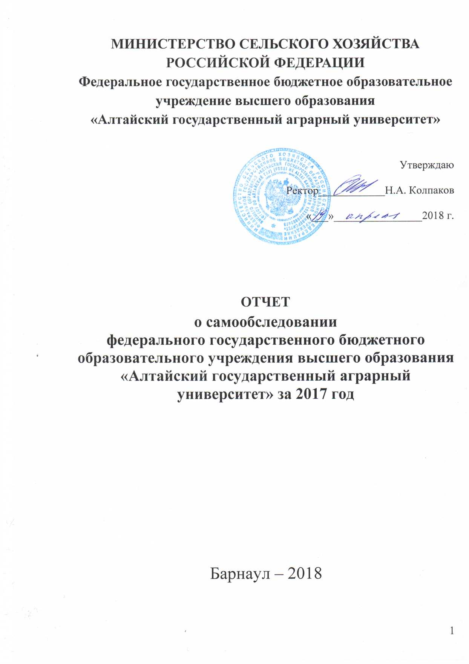

Содержание

Общие сведения об образовательной организации | 3
2. Общая организационная структура университета. Кадровый состав университета | 5
3. Образовательная деятельность вуза | 9
4. Научная деятельность университета | 20
5. Подготовка научно-педагогических кадров в аспирантуре и докторантуре. Работа диссертационных советов | 25
6. Характеристика и использование библиотечных и информационных ресурсов | 28
7. Международная деятельность университета | 31
8. Воспитательная и внеучебная работа в университете | 33
9. Управление имущественным комплексом | 38
10. Социальная сфера (поддержка студентов-сирот, медобслуживание, социально-бытовое обеспечение и др.) | 41
11. Финансовое обеспечение деятельности вуза. Структура расходов | 42
Заключение | 48
Приложение 1 Показатели деятельности образовательной организации высшего образования, подлежащей самообследованию | 51

- Общие сведения об образовательной организации
Официальное наименование:
полное:
на русском языке –федеральное государственное бюджетное
образовательное учреждение высшего образования «Алтайский
государственный аграрный университет»;
наанглийскомязыке– Federal State Budgetary Educational Institution of
Higher Education “Altai State Agricultural University”;
сокращенное:
на русском языке – ФГБОУ ВО Алтайский ГАУ;
на английском языке – FSBEI НЕ Altai SAU.
Местонахождение:
656049, Алтайский край, г. Барнаул, проспект Красноармейский, 98.
Почтовый адрес:
проспект Красноармейский, 98; г. Барнаул, Алтайский край, 656049
Миссией ФГБОУ ВО Алтайский ГАУ является подготовка высокопрофессиональных кадров, генерирование актуальных научных знаний для обеспечения условий формирования инновационного конкурентоспособного агропромышленного комплекса и устойчивого социально-экономического развития Алтайского края, как стратегически важного региона для продовольственной безопасности России.
В соответствии с утвержденной Программой развития стратегическимицелями университета на 2013-2020 годы являются следующие.
В области развития образовательной деятельности –удовлетворениепотребностей организаций агропромышленного комплекса вконкурентоспособных специалистах необходимых профилей и уровнейквалификации, умеющих применять инновационные технологии черезреализацию востребованных современной аграрной экономикой основныхобразовательных программ, основанных на компетентностном подходе.
Стратегические задачи:
1. Формирование современной многоуровневой системы непрерывногопрофессионального образования в соответствии с задачами инновационногоразвития агропромышленного комплекса.
2. Совершенствование качества подготовки, переподготовки иповышения квалификации специалистов различных уровней и профилейпрофессионального образования.
В направлении научно-инновационной деятельности –развитие иэффективное использование интеллектуального потенциала университета вобеспечении научно-исследовательской и образовательной деятельности наоснове консолидации научных исследований в университете, ихфундаментализации, повышения востребованности и конкурентоспособностиинтеллектуальных разработок.
Стратегические задачи:
1. Обеспечение тесной внутривузовской интеграции научной иобразовательной сфер.
2. Поддержка существующих и формирование новых научных школ инаучно-педагогических коллективов, деятельность которых направлена наразвитие фундаментальных исследований.
3. Создание условий нормативной обеспеченности и правовойзащищенности научных разработок, интеллектуальной собственности иавторских прав сотрудников университета.
4. Расширение спектра прикладных научных исследований и опытно-конструкторских работ по приоритетным направлениям развития науки,техники, производственных потребностей.
5. Развитие сотрудничества с научно-исследовательскими, проектными,производственными предприятиями, административно-управленческимиструктурами Алтайского края в целях совместного решения научно-техническихзадач и внедрения разработок в производство.
По совершенствованию воспитательной работы и внеучебнойдеятельности обучающихся –подготовка культурно-ориентированнойличности, обладающей мировоззренческим потенциалом, способностями кинтеллектуальному и социальному творчеству, владеющей устойчивымиумениями и навыками выполнения профессиональных обязанностей черезформирование социальных компетентностей, нравственных, духовных икультурных ценностей и потребностей.
Стратегические задачи:
1. Развитие способностей студенческой молодежи к инновационнойактивности, целеустремлённости и предприимчивости,конкурентоспособности во всех сферах жизнедеятельности, формированиеадаптивности в условиях глобальных проблем и изменчивости современногомира.
2. Разработка и реализация системы мероприятий и механизмов,содействующих развитию социализации личности, её роли в социальнойпрактике и профессиональной деятельности, формированиюгражданственности, патриотизма, уважения к законности и правопорядку,чувства собственного достоинства
3. Приобщение студенческой молодёжи к общечеловеческим нормамморали, национальным традициям, кодексам профессиональной чести иморальным ценностям.
4. Формирование здорового образа жизни, профилактика асоциальныхявлений в студенческой среде, повышение качества досуга студенческоймолодежи, развитие студенческого творчества.
5. Выявление, продвижение, поддержка активности студентов всоциально-экономической, общественно-политической и творческой сферах.
6. Создание внутривузовской системы социально-экономической иправовой поддержки и защиты студентов, стимулирование деятельностистуденческого самоуправления.
В области повышения уровня информационного, материально-техническогои финансового обеспечения деятельности университета –качественное и экономически эффективное ресурсное обеспечение научно-образовательногопроцесса университета.
Стратегические задачи:
1. Повышение эффективности использования ресурсной базыуниверситета.
2. Увеличение доходной части бюджета университета.
3. Внедрение инновационных ресурсообеспечивающих технологий вобразовательную, научно-исследовательскую и управленческуюдеятельность.
По развитию кадрового потенциала и социальной политики –формирование работоспособного трудового коллектива для обеспеченияобразовательного, научного, административного-хозяйственного процессовуниверситета квалифицированными кадрами, заинтересованных вэффективном достижении общеорганизационных целей.
Стратегические задачи:
1. Обеспечение социальной и профессиональной адаптации работникови обучающихся в университете.
2. Формирование социально-психологического климата длявыполнения профессиональных обязанностей.
3. Повышение качества трудовой жизни работников и обучающихся.

Сформированная организационная структура университета позволяет
эффективно и своевременно решать стоящие перед университетом
стратегические и текущие задачи.

- Общая организационная структура университета.
Кадровый состав университета

На основании Положения о Министерстве сельского хозяйства РФ, утвержденного постановлением Правительства РФ от 12.065.2008 года № 450, и распоряжения Правительства РФ от 22.07.2006 года от 1041-р университет находится в ведении Министерства сельского хозяйства РФ, которое осуществляет полномочия учредителя университета.
В соответствии с Уставом университет самостоятельно формирует свою структуру. Общее руководство университета осуществляет выборный представительный орган – Ученый совет университета, в состав которого входят: ректор – председатель, осуществляющий непосредственное управление университета, проректоры, деканы факультетов, ведущие ученые и руководители крупных подразделений вуза.
Сформированная организационная структура университета позволяет эффективно и своевременно решать стоящие перед университетом стратегические и текущие задачи.
На 01.10.2017 года в структуре университета – семь факультетов: агрономический, инженерный, биолого-технологический, ветеринарной медицины, природообустройства, экономический, заочного обучения; 2 центра – гуманитарного образования и дополнительного образования и профориентации;
35 кафедр; научно-исследовательский институт химизации сельского хозяйства и агроэкологии, НИИ экономики и инновационного развития АПК, научно-исследовательские лаборатории и другие подразделения (рис. 1).

Рисунок 1 – Схема организационной структуры ФГБОУ ВО Алтайский ГАУ (общеуниверситетские подразделения)
Отдел международных связей

Отдел социально-психологической работы
Бизнесс-школа
Учебно-оздоровительная база «Две воды»
Учебно-опытная конеферма
Учебно-оздоровительная база АГАУ
Отделение гуманитарно-художественной подготовки
Учебные подразделения: факультеты, центры.
Отдел охраны труда
Отдел делопроизводства

Отдел безопасности
Отдел ГО и ЧС
Учебно-опытная с/х станция
Научно-
исследовательский
институт химизации
сельского хозяйства и агроэкологии
Научно-исследовательский институт экономики и инновационного развития АПК
Научно-исследовательский отдел
Научно-исследовательские лаборатории
Студенческий бизнес-инкубатор
Отдел аспирантуры, докторантуры и аттестации научно-педагогических кадров

Информационно-методический отдел
Научно-организационный отдел
ФГБОУ ВО «Алтайский ГАУ»
Студенческий городок
Эксплуатационно-хозяйственный отдел
Хозяйственный отдел
Инженерно-эксплуатационныйотдел
Секторы
Хозяйственное управление
Отдел договорных отношений и снабжения
Филиалы
Отдел учебной работы и качества образования

Управление науки
Управление образования
Отделы
Библиотека
Отдел организации и оплаты труда
Отдел экономического анализа и планирования
Управление экономики и развития
Отдел денежного обращения
Отдел финансового учета
Отдел учета имущества университета
Отдел расчетов по зарплате, стипендиям, пособиям
Управление бухгалтерского учета и финансов
Отдел кадров студентов
Отдел кадров работников
Управление персонала
Военно-учетный
стол
Лыжная база
Отдел автотранспорта
Управление технического обеспечения
Отделение рабочих профессий

Отдел учета обязательств
Центр информационного обеспечения
Редакционно-издательский
отдел
Центр информационных технологий
Отдел информационного обеспечения
Отдел программного обеспечения

В течение последних трех лет в университете были проведены мероприятия по оптимизации структуры и приведению штатной численности НПР, АУП, АХП, УВП в соответствии с нормативами плана мероприятий («дорожная карта») Минсельхоза РФ, изменением контингента студентов и сокращением объемов финансирования.

Таблица 1–Численность сотрудников университета по годам
Категория работников | 2015 г. |  | 2016 г. |  | 2017 г.
Категория работников | чел. | Доля, % | чел. | Доля, % | чел. | Доля, %
Управленческий персонал | 6 | 0,7 | 6 | 0,8 | 5 | 0,9
Научно-педагогические работники | 351 | 41,2 | 303 | 40,8 | 265 | 45,8
Учебно-вспомогательные работники | 140 | 16,4 | 131 | 17,6 | 100 | 17,3
Административно-управленческие работники | 93 | 10,9 | 90 | 12,1 | 83 | 14,4
Административно-хозяйственные работники | 262 | 30,8 | 213 | 28,7 | 125 | 21,6
ВСЕГО | 852 | 100 | 743 | 100 | 578 | 100

Сокращение численности профессорско-преподавательского состава связано со снижением контингента обучающихся и соблюдением нормативных показателей численности студентов в расчете на 1 преподавателя. В связи с этим сократилось количество учебно-вспомогательного персонала.
Сокращение административно-хозяйственных работников (преимущественно вахтеров, уборщиков и дворников) связано с передачей непрофильных видов деятельности на обслуживание сторонних организаций.
Характеристика профессорско-преподавательского состава университета за последние три года приведена в таблицах 2 и 3.

Таблица 2 – Количество ставок и численность
профессорско-преподавательского составауниверситета за 2015-2017 гг.
Годы | Количество ставок | Основной штатный персонал, чел. | Совместители, чел.
2015 | 300,5 | 342 | 19
2016 | 263,5 | 298 | 20
2017 | 239,75 | 258 | 14

Профессорско-преподавательский состав университета соответствует требованиям образовательных стандартов высшего образования. За отчетный период доля преподавателей, имеющих ученые степени кандидата и доктора наук,увеличилась с 81,3 до 84,9%, в том числе докторов наук с12,6 до 13,6%. Повышение квалификации ежегодно проходят не менее 90-100 преподавателей.
Таблица 3 – Характеристика
профессорско-преподавательского состава университета за 2015-2017 гг.
Год | Штатная численность ППС, чел.* | В возрасте до 40 лет |  | Из них имеют ученую степень |  | Докторов наук,  профессоров |  | Кандидатов наук,  доцентов |  | Прошли повышение квалификации или профессиональную переподготовку
Год | Штатная численность ППС, чел.* | чел. | % | чел. | % | чел. | % | чел. | % | чел. | %
2015 | 342 | 101 | 29,5 | 278 | 81,3 | 43 | 12,6 | 235 | 68,7 | 90 | 26,3
2016 | 298 | 86 | 28,9 | 246 | 82,6 | 39 | 13,1 | 207 | 69,5 | 95 | 31,9
2017 | 258 | 66 | 25,6 | 219 | 84,9 | 35 | 13,6 | 184 | 71,3 | 106 | 41,1
*Штатная численность профессорско-преподавательского состава, без учёта внешних совместителей на 01.10 отчетного года.

- Образовательная деятельность вуза

Образовательная деятельность в университете осуществляется на основании лицензии, переоформленной в соответствии с требованиями законодательства 15 июня 2015 года.
Подготовка специалистов с высшим образованием ведется по 6 укрупненным группам специальностей: 19.00.00 Промышленная экологияи биотехнология; 20.00.00 Техносферная безопасность и природообустройство; 21.00.00 Прикладная геология, горное дело, нефтегазовое дело и геодезия; 35.00.00 Сельское, лесное и рыбное хозяйство; 36.00.00 Ветеринария и зоотехния; 38.00.00 Экономика и управление.
В университете реализуется: 1 программа специалитета, 17 направлений подготовки бакалавриата, 9 направлений подготовки магистратуры,
14 программ подготовки научно-педагогических кадров в аспирантуре.
По всем реализуемым в университете основным профессиональным образовательным программам разработаны рабочие учебные планы, графики учебного процесса и учебно-методическое обеспечение. Структура и содержание учебных планов обеспечивают практико-ориентированный подход обучения студентов.
Все реализуемые основные образовательные программы бакалавриата, специалитета и магистратуры имеют государственную аккредитацию до
2020 года. В 2017 году университет проходил аккредитационную экспертизу программ подготовки научно-педагогических кадров в аспирантуре, все программы, за исключением УГС 38.00.00 Экономика и управление, успешно прошли аккредитацию.
Контингент студентов
По состоянию на 01.10.2017 г. в университете по очной и заочной форме обучается 5846 студентов. За отчетный период (2015-2017 годы) в целом по университету отмечается снижение контингента студентов (табл. 4). Это вызвано ежегодным сокращением студентов, зачисляемых на сверхплановые места.
Анализируя динамику контингента обучающихся, следует отметить, что в целом происходит сокращение численности студентов. Основной причиной этого является снижение количества студентов, обучающихся на сверхплановых местах. Вместе с тем происходит увеличение численности студентов, обучающихся по программам магистратуры (рис. 2).

Таблица 4 –Динамика контингента студентов
по очной и заочной формам обучения за 2015-2017 гг.
 | 2015 г. |  | 2016 г. |  | 2017 г.
 | бюджет | в/бюджет | бюджет | в/бюджет | бюджет | в/бюджет
очно | 2051 | 605 | 2106 | 517 | 2219 | 485
заочно | 1370 | 2388 | 1330 | 1947 | 1384 | 1758
всего | 3421 | 2993 | 3436 | 2464 | 3603 | 2243
Итого | 6414 |  | 5900 |  | 5846

Рисунок 2–Динамика приведенного контингента обучающихся
по уровням образования за 2015-2017 гг.

В структуре обучающихся по направлениям подготовки наибольший удельный вес занимают студенты по направлениям подготовки агропромышленного комплекса, в том числе: УГНС 35.00.00 Сельское, лесное и рыбное хозяйство – 38,6%, 36.00.00 Ветеринария и зоотехния – 22,1%, 21.00.00 Прикладная геология, горное дело, нефтегазовое дело и геодезия – 7,9%,
20.00.00 Техносферная безопасность и природообустройство – 7,4%.
Доля студентов, обучающихся по экономическим направлениям подготовки, составляет 21,1% (рис. 3).

Рисунок 3–Распределение студентов
по укрупненным группам направлений (специальностей), 2017 г.

Организация профориентационнной работы

Для качественного проведения профориентационной работы и повышения уровня информативности разрабатываются и изготавливаются рекламно-информационная полиграфическая продукция и презентации о вузе.
Особое внимание уделяется непосредственной работе со школьниками на местах. С этой целью работники университета в течение учебного года выезжают в районы края и приграничные районы соседних регионов. Эффективной в этом отношении стала программа ярмарок профессий «Строим будущее Алтая», в которых участвует 6 государственных высших учебных заведений города. Поездки в районы осуществляются согласно годовому плану, утверждённому Министерством образования и науки Алтайского края. Работу ярмарок в районах широко представляют местные СМИ, в том числе телевидение.
В период с сентября до начала февраля представители вуза посещают не менее 30-35 сельских районов и 8 городов края, а также Республику Алтай. В соответствии с планом проведения ярмарок «Построй свое будущее» только на площадке Алтайского государственного аграрного университета профориентацию проходят более 1200 учащихся школ г. Барнаула.
Для целенаправленной подготовки выпускников сельских школ края к поступлению в аграрный университет, повышения их мотивации и уровня профессиональной ориентации в Алтайском ГАУ ежегодно в течение 9 лет создается заочный агрокласс.
Во время весенних каникул со слушателями агрокласса проводят учебные занятия по интенсивной подготовке к ЕГЭ, а также знакомят с профилем университета, направлениями подготовки, учебным процессом исо студенческой жизнью. В завершении очного обучения слушатели участвуют в краевых олимпиадах по физике и биологии, проводимых в Алтайском ГАУ. В дальнейшем слушатели продолжают подготовку к ЕГЭ под руководством педагогов центра по заочной форме.
Ежегодно в заочномагроклассепроходят обучение от 40 до 50 школьников из сельской местности, из которых большая часть поступают в университет на сельскохозяйственные специальности.
Университет с 2016 года активно участвует в создании профильных классов аграрной направленности непосредственно на базе школ («Вылковская СОШ» Тюменцевского района, «Налобихинская СОШ» Косихинского района и др.).
В 2017 году прием на первый курс осуществлялся по 16 направлениям подготовки бакалавриата, 9 направлениям подготовки магистратуры, на
одну специальность (Ветеринария), по 6 направлениям (12 специальностям) подготовки кадров высшей квалификации (аспирантуры).

Таблица 5–Динамика приема на первый курс за 2015-2017 гг., чел.
 | 2015 г. |  |  |  | 2016 г. |  |  |  | 2017 г.
 | очно |  | заочно |  | очно |  | заочно |  | очно |  | заочно
 | бюджет | в/бюджет | бюджет | в/бюджет | бюджет | в/бюджет | бюджет | в/бюджет | бюджет | в/бюджет | бюджет | в/бюджет
Бакалавриат | 492 | 114 | 280 | 388 | 565 | 121 | 300 | 309 | 516 | 79 | 238 | 274
Магистратура | 55 | 3 | 20 | 115 | 85 | 13 | 36 | 194 | 100 | 3 | 50 | 122
Специалитет | 75 | - | - | - | 90 | - | - | 25 | 95 | - | 20 | 5

Средний бал ЕГЭ студентов, принятых в университет на обучение по результатам ЕГЭ по программам бакалавриата и магистратуры по очной и заочной формам обучения, остается ниже нормативных значений 60 баллов. Однако надо отметить, что в 2017 году наблюдается тенденция повышения среднего балла ЕГЭ (рис. 4).

Рисунок 4–Динамика среднего балла ЕГЭ студентов,
принятых на обучение по очной форме за счет средств бюджета

Организация целевой контрактной подготовки

Формирование контингента студентов в университете проводится в тесном взаимодействии с Главным управлением сельского хозяйства Алтайского края, другими краевыми ведомствами, администрациями районов и руководителями предприятий, нуждающихся в специалистах.
Для укрепления краевого потенциала АПК Алтайского края университет совместно с Главным управлением сельского хозяйства (ГУСХ) регулярно проводит мониторинг потребностей специалистов в сфере АПК и ведёт приём студентов по целевому набору.
Целевой прием проводился на основе договора о целевом приеме в соответствии с действующим законодательством. Ежегодно заключается
40-50 целевых договоров. Основными заказчиками выступили: Главное управление природных ресурсов и экологии Алтайского края, Управление ветеринарии Алтайского края, Министерство сельского хозяйства Республики Алтай, районные администрации, предприятия и организации с долей государственного участия.

Организация практической подготовки по программам обучения

В вузе вопросам организации практической подготовки отводится серьёзная роль. Основными структурными подразделениями университета, участвующими в обучении студентов практическим навыкам работы, являются учебно-опытная сельскохозяйственная станция и учебная племенная конеферма.
Сельскохозяйственная опытная станция включает в себя полигон сельскохозяйственных машин, трактородром и опытное поле. На станции студенты агрономического и инженерного факультетов не только изучают сельскохозяйственную технику, проходят занятия по вождению тракторов и комбайна, но и непосредственно участвуют в технологических процессах по выращиванию зерновых культур и сенозаготовке.
На учебной конеферме проводятся практические занятия студентов по специальности «Ветеринария» и направления «Зоотехния»,кроме этого работает конно-спортивная секция.
Совместно с Главным управлением сельского хозяйства Алтайского края, другими ведомственными управлениями определён перечень базовых предприятий для прохождения студентами производственных и преддипломных практик. В этот список вошли передовые предприятия Алтайского края, обладающие современной материальной базой и показывающие высокие результаты в производстве.

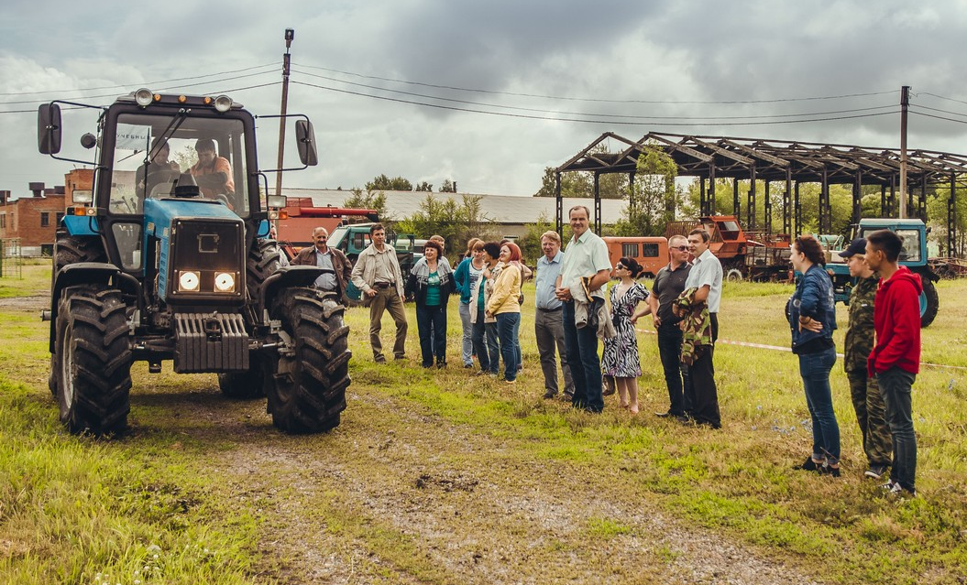
Рисунок 5– Вождение тракторов на полигоне

Со всеми предприятиями заключены соответствующие договоры. По всем направлениям подготовки, реализуемым университетом, подготовлены необходимые методические рекомендации, со стороны университета определены ответственные за организацию практик из числа наиболее квалифицированных преподавателей. По каждому студенту заключаются индивидуальные договора, гарантирующие безопасные условия прохождения практики и качество получаемых практических знаний.

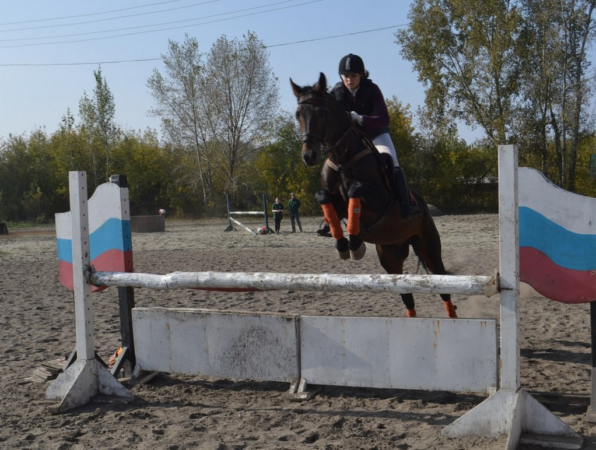
Рисунок 6–Тренировка спортсменов конников

На базе ряда организаций АПК проводились выездные занятия, научные работы и практическая подготовка студентов. В течение отчетного года университет организовал свыше 50 выездных занятий в профильные организации и учреждения.

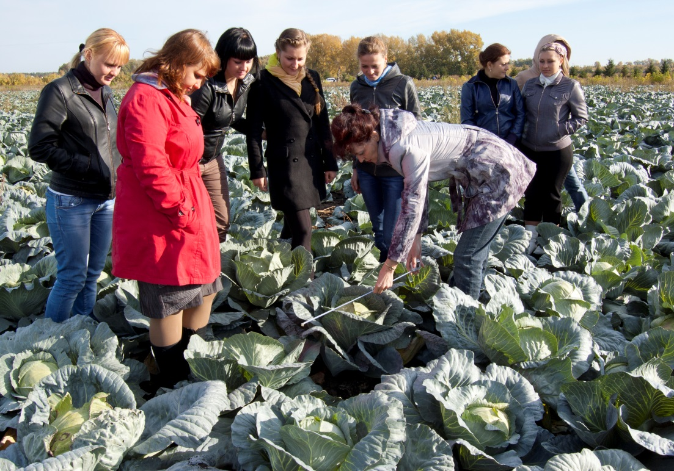
Рисунок 7 – Выездное практическое занятие по овощеводству
на базе Западно-Сибирской овощной опытной станции
С осени 2015 года в Алтайском ГАУ ведется работа по приглашению лекторов из числа специалистов-практиков. В течение учебного годаспециалистами с производства проводится более 100 занятий со студентами всех направлений подготовки. В качестве приглашенных лекторов со студентами работают руководители предприятий, главные специалисты, заведующие специализированными лабораториями, начальники управлений, управляющие банками и другие специалисты.
Для проверки теоретических знаний и закрепления практических навыков в октябре 2017 года на всех факультетах был проведен ежегодный конкурс профессионального мастерства студентов с привлечением специалистов Главного управления сельского хозяйства, Управления ветеринарии,
Гостехнадзора и других профильных организаций регионального уровня. Общее количество студентов, принявших участие в конкурсе, составило более 250человек.
Для совершенствования практической подготовки студентов и знакомства с современной техникой и технологиями университет создает филиалы кафедр на производстве (табл. 5).

Таблица 5– Базовые кафедры университета,обеспечивающие практическую подготовку обучающихся на предприятиях в 2017 году
Наименование базовой кафедры/структурного подразделения, обеспечивающего практическую подготовку обучающихся | Год создания | Количество студентов, прошедших обучение, чел/год | Наименование  организации/ предприятия, на базе которого создана базовая кафедра/структурное подразделение, обеспечивающее практическую подготовку обучающихся
Филиал кафедры плодоовощеводства, технологии хранения и переработки продукции растениеводства | 2008 | 34 | ФГНУ НИИ Садоводства Сибири им. М.А. Лисавенко  ФАНО РФ
Филиал кафедры планирования и прогнозирования бизнес-процессов | 2013 | 15 | ФГБНУ СибНИИЭСХ  (Алтайский отдел),
Филиал кафедры товароведения и маркетинга | 2014 | 18 | ФГБНУ СибирскийНИИ сыроделия ФАНО РФ
Филиал кафедры плодоовощеводства, технологии хранения и переработки продукции | 2015 | 34 | ОАО тепличный комбинат  «Индустриальный»
Филиал кафедры товароведения и маркетинга | 2015 | 18 | АО «Барнаульский молочный комбинат»
Филиал кафедры товароведения и маркетинга | 2015 | 18 | ООО «Алтайские колбасы»
Филиал кафедры генетики и разведения сельскохозяйственных животных | 2016 | 35 | ОАО ПП «Барнаульское»
Филиал кафедры финансов и кредита | 2016 | 24 | АО «Россельхозбанк»
Филиал кафедры лесного хозяйства | 2016 | 20 | КАУ «Алтайлес»
Филиал кафедры механизации производства и переработки сельскохозяйственной продукции | 2016 | 15 | ООО «Юг Сибири»
Филиал кафедры сельскохозяйственной техники и технологии | 2017 | 5 | ООО ТД «АлтайСельмаш»
Филиал кафедры сельскохозяйственной техники и технологии | 2017 | 10 | ООО «СиСорт»

Университетом проводится постоянная работа по совершенствованию учебной и учебно-методической деятельности, направленная на повышение качества подготовки выпускников.
Государственные аттестационные комиссии отмечают, что выпускные квалификационные работы в достаточной мере отвечают предъявляемым требованиям, а выпускники соответствуют уровню подготовки по избранному направлению или специальности.
Качественные показатели результатов государственной итоговой аттестации, проведенной в 2015-2017 гг., представлены в таблицах 6, 7.

Таблица 6– Качественные показатели государственной итоговой аттестации выпускников по очной форме обучения (средний балл)
Наименование УГС | Программы бакалавриата (специалитета) |  |  | Программы  магистратуры
Наименование УГС | 2015 | 2016 | 2017 | 2015 | 2016 | 2017
19.00.00 Промышленная экология и биотехнология | 4,86 | 4,88 | 4,9 | - | - | -
20.00.00 Техносферная безопасность и природообустройство | 4,03 | 4,47 | 3,94 | - | - | -
21.00.00 Прикладная геология, горное дело, нефтегазовое дело и геодезия | 4,19 | 4,46 | 4,33 | - | - | -
23.00.00 Техника и технологии наземного транспорта | - | 4,2 | - | - | - | -
35.00.00 Сельское, лесное и рыбное хозяйство | 4,53 | 4,62 | 4,67 | 4,67 | 4,84 | 4,58
36.00.00 Ветеринария и зоотехния | 4,4 | 4,6 | 4,68 | 4,66 | 5,0 | 4,88
38.00.00 Экономика и управление | 4,5 | 4,3 | 4,32 | 4,8 | - | 5,0

Таблица 7– Качественные показатели государственной итоговой аттестации выпускников по заочной форме обучения (средний балл)
Наименование УГС | Программы бакалавриата (специалитета) |  |  | Программы магистратуры
Наименование УГС | 2015 | 2016 | 2017 | 2015 | 2016 | 2017
19.00.00 Промышленная экология и биотехнология | - | 4,55 | 4,53 | - | - | -
20.00.00 Техносферная безопасность и природообустройство | 3,97 | 4,19 | 4,0 | - | - | -
21.00.00 Прикладная геология, горное дело, нефтегазовое дело и геодезия | 3,78 | 3,78 | 3,81 | - | 5,0 | 4,8
23.00.00 Техника и технологии наземного транспорта | - | - | 3,71 | - | - | -
35.00.00 Сельское, лесное и рыбное хозяйство | 4,14 | 4,02 | 4,25 | 4,8 | 5 | 4,42
36.00.00 Ветеринария и зоотехния | 4,05 | 4,48 | 4,52 | - | - | -
38.00.00 Экономика и управление | 3,94 | 4,04 | 4,13 | 4,33 | 4,52 | 4,65

По результатам защиты ВКР от 4% до 60% работ в зависимости от направления подготовки (специальности) рекомендуются к внедрению или опубликованию, 10-15% выпускников получают дипломы с отличием.
Сокращение количества выпускников в 2016 и 2017 годах по сравнению с 2015 годом связано с последними выпусками специалистов одновременно с бакалаврами (рис. 8).

Рисунок 8–Динамика выпуска студентов по очной и заочной формам обучения
за 2015-2017 гг.

Организация работы по содействию трудоустройству выпускников
В целях содействия трудоустройству выпускников в университете проводятся следующие мероприятия:
1. Информирование обращающихся студентов и выпускников университета о возможностях получения работы, о требованиях, предъявляемых к соискателю рабочего места, а также информирование потенциальных работодателей о выпускниках университета.
2. Оказание помощи потенциальным работодателям в подборе работников из числа выпускников университета.
3. Ведение информационного учета и создание банка данных о выпускниках университета, а также банка вакансий, подходящих для трудоустройства выпускников. Для каждого факультета подготовлены и функционируют информационные доски «Предложения по трудоустройству выпускников».
4. Рассылка главам районных администраций списков студентов, заканчивающих обучение, и запрос об их предполагаемом трудоустройстве с предложением оформить контракт с выпускниками, обучающимися по целевым договорам.
Стоит отметить, что основным поставщиком вакансий является Главное управление сельского хозяйства Алтайского края (далее – ГУСХ), ежегодно представляющее список вакансий по трудоустройству выпускников. База данных по вакансиям ведется с 2002 года.
В феврале-марте на базе Алтайского ГАУ ежегодно организовываются и проводятся встречи студентов выпускающих курсов с представителями работодателей.
Таблица 8–Трудоустройство выпускников,
обучавшихся за счёт средств федерального бюджета по очной форме
Год  выпуска | Выпуск  всего, чел. | Трудоустроено  вАПК, % |  |  | Трудоустроено в организации, не относящиеся к сфере сельского хозяйства, % | Призвано в Вооруженные силыРФ, % | Обучается на следующем уровне, % | В отпуске по уходу за ребенком, % | Состоит на учете в  службе занятости, %
Год  выпуска | Выпуск  всего, чел. | Всего | в том числе
Год  выпуска | Выпуск  всего, чел. | Всего | с.-х..  организации | другие  организации  АПК
2014 | 619 | 55,3 | 40,1 | 15,2 | 11,0 | 12,0 | 12,7 | 3,6 | 5,4
2015 | 607 | 54,3 | 32,9 | 21,4 | 17,8 | 12,2 | 10,9 | 3,5 | 1,3
2016 | 445 | 42,0 | 32,4 | 9,6 | 22,0 | 13,9 | 16,0 | 6,1 | 0

Изобщего числа выпускников, обучавшихся за счёт средств государственного задания по очной форме в 2015-2017 годах, получили направление на работу и были трудоустроены не менее 66% выпускников,в том числе в агропромышленном комплексе – от 42 до 55,3%. В организации, не относящиеся к сфере сельского хозяйства, трудоустраивается от11 до 22%, продолжают обучение на следующем уровне 10,9-16% выпускников, в ряды вооруженных сил призываются 12-13,9% выпускников.

4. Научная деятельность университета
Кадровый потенциал университета обеспечивает реализацию фундаментальных и прикладных научных исследований по следующим направлениям:
- оценка почв, прогнозирование состояния почвенного плодородия, рациональное использование земельных ресурсов;
- высокоэффективное освоение и использование мелиорируемых земель и водных ресурсов;
- разработка технологий повышения плодородия почв, приемов эффективного использования средств химизации в земледелии и животноводстве;
- высокоэффективное, адаптированное к рынку и местным условиям системное земледелие и энергосберегающие технологии возделывания сельскохозяйственных культур, биологизация земледелия и минимизация обработки почв;
- исследования адаптивного потенциала яровых зерновых и кормовых культур на зональных и засоленных почвах. Оптимизация эксплуатационных параметров и режимов работы почвообрабатывающих агрегатов, совершенствование их конструкций;
- инженерно-технологическое обоснование, создание и внедрение технологических процессов машин вибрационно-ударного воздействия для перерабатывающей промышленности;
- разработка технологий белковых препаратов и биологически активных кормовых добавок с заданными свойствами;
- эпизоотологический мониторинг особо опасных инфекционных болезней;
- профилактика и лечение сельскохозяйственных животных;
- совершенствование систем содержания и воспроизводства животных, переработки продукции животноводства;
- морфологический и физиологический механизм адаптации организмов к внешним факторам среды;
- биогеоценотические патологии сельскохозяйственных животных;
- организация и управление в АПК, повышение эффективности использования основных производственных фондов в условиях рынка;
- финансовые и организационно-экономические механизмыинновационно-кластерного развития АПК;
- философия и история религии, культуры и философская антропология.
Источниками финансирования научных исследований в вузе являются: хозяйственные договоры; гранты; договоры, заключенные с Министерством сельского хозяйства РФ и Минобрнауки РФ (табл. 9).

Таблица 9– Структура внешнего финансирования научной деятельности
Источник финансирования | Объемы финансирования
Источник финансирования | 2015 г. |  | 2016 г. |  | 2017 г.
Источник финансирования | тыс.  руб. | % | тыс. руб. | % | тыс. руб. | %
Средства МСХ РФ, в т.ч. целевая субсидия | 1929 | 8,5 | 800 | 6,2 | 22514,3 | 72,9
ФЦП «Исследования и разработки по приоритетным направлениям развития научно-технологического комплекса России на 2014-2020 годы». | 15600 | 68,8 | 6000 | 46,8 | 2400 | 7,8
Средства различных российских научных фондов | 2360 | 10,4 | 1309 | 10,2 | 809 | 2,6
Средства регионального бюджета | 360 | 1,6 | 709 | 5,5 | 909 | 2,9
Средства хоздоговоров | 2412,2 | 10,7 | 4013 | 31,3 | 4275,2 | 13,8
Итого | 22661,2 | 100 | 12831 | 100 | 30907,5 | 100

Выполняемые учеными университета хозяйственные договора направлены на разработку актуальных проблем, имеющих первостепенное значение для повышения эффективности агропромышленного комплекса Алтайского края и Сибири.
В 2015 году АГАУ заключено 46 хоздоговоров на общую сумму
6978 тыс. руб. и выиграно 6 грантов и 2 госконтракта на общую сумму
2720 тыс. руб., конкурс по линии Минобрнауки РФ на сумму 15600 тыс. руб.
В 2016 году Алтайским ГАУ заключено 52 хоздоговора, поступление средств по хоздоговорной тематике составило 4013 тыс. руб., выиграно
5 грантов на общую сумму 2018 тыс. руб., продолжены работы по выполнению Соглашения по целевой программе Минобрнауки РФ на сумму
6000 тыс. руб.
В 2017 году АГАУ заключено 49 хоздоговоров на общую сумму
8590 тыс. руб., выиграно 4 гранта и 3госконтракта на общую сумму
3318 тыс. руб.
Гранты РФФИ, выигранные в 2017 году
1. № 17-12-22009/17 «Социально-экономический потенциал муниципальных образований формирования эколого-экономических производственных кластеров, развития экологического туризма» руководитель – д.э.н., профессор Кундиус В.А., 400000 руб.
2. № 16-12-22018/17 «Совершенствование государственного регулирования агропромышленного комплекса Алтайского края в условиях импортозамещения», руководитель – к.э.н., доцент Бугай Ю.А., 250000 руб.
3. № 16-13-22002/17 «Алтай и Гималаи как уникальные культурно-биосферные регионы Евразии: поиск общих ценностей, эколого-экономических стратегий и социокультурных параллелей», руководитель – д.ф.н., профессор Иванов А.В., 468000 руб.
4. № 17-44-220094/17 «Экологические и физиолого-биохимические аспекты формирования корневой системы сосны обыкновенной», руководитель – к.с.-х.н., доцент Завалишин С.И., 500000 руб.
Кроме того, за счет средств федерального бюджета в 2017 году в размере 1600 тыс. руб. финансировалась деятельность научно-исследовательских лабораторий «Стратегического планирования и развития сельских территорий» и «Севообороты адаптивного земледелия».
Научный журнал «Вестник Алтайского государственного аграрного университета» в 2015 году вошел в новый перечень изданий, рекомендованных Высшей аттестационной комиссией, в котором должны быть опубликованы основные результаты диссертаций на соискание ученых степеней доктора и кандидата наук по следующим группам научных специальностей: 03.02.00 Общая биология; 05.20.00 Процессы и машины агроинженерных систем; 06.01.00 Агрономия; 06.02.00 Ветеринария и зоотехния; 25.00.00 Науки о Земле.
Журнал включен в базу данных AGRIS (InternationalInformationSystemfortheAgriculturalSciencesandTechnology) – Международная информационная система ФАО по сельскому хозяйству и смежным с ним отраслям.
Сотрудники университета активно участвуют в изобретательской деятельности. Количество патентов на изобретения, полезные модели, промышленные образцы и свидетельства на программы ЭВМ составило в 2015 году 30 шт., 2016 – 14 шт., 2017 – 17 шт.
Результаты научных исследований докладываются на международных, всероссийских и региональных конференциях,публикуются в научных журналах, широко используются в учебном процессе при подготовке лекционных курсов и учебных пособий, в курсовом и дипломном проектировании.Коллективом авторов университета ежегодно издается 500-600 научных и учебных работ, в том числе порядка 20 монографий, 30 учебников и учебных пособий.
Результаты деятельности хозяйственных обществ
В университете работают 2 хозяйственных общества:
1. ООО «Перспектива» в области инженерно-технического проектирования, предоставления технических консультаций, цифрового прототипирования.
2. ООО «Мобильные зерноочистительные технологии».

Таблица 10– Результаты деятельности хозяйственных обществ
Годы | Количество созданных хозяйственных обществ, всего | Количество созданных рабочих мест, всего | Количество РИД, внедренных хозяйственными обществами | Доход от результатов деятельности хозяйственных обществ,тыс. руб.
2015 | 1 | 3 | 1 | -
2016 | 1 | 3 | 1 | 386
2017 | 2 | 6 | 2 | -

В ООО «Перспектива» создано обособленное подразделение Центр молодежного инновационного творчества (ЦМИТ) «Go3Datel»,деятельность которого направлена на решение следующих задач:
- обеспечение доступа детей и молодежи к современному оборудованию прямого цифрового производства для реализации, проверки и коммерциализации их инновационных идей;
- поддержка инновационного творчества детей и молодежи, в том числе в целях профессиональной реализации и обеспечения самозанятости молодежного предпринимательства.

Научно-исследовательская работа студентов и молодых ученых
Под руководством ведущих ученых и преподавателей кафедр всех факультетов и центра гуманитарного образования научно-исследовательской работой в среднем за 3 года (период 2015-2017 гг.) было занято около 3000 студентов (50,2 % от общего контингента обучающихся).
Студенты привлекаются к научно-исследовательской работе начиная с первого курса благодаря целенаправленной работе преподавателей и актива Совета молодых ученых и специалистов Алтайского ГАУ, которые проводят беседы, знакомят студентов с направлениями научных исследований ученых и коллективов, научными школами вуза, лабораториями. В дальнейшем большинство студентов приступают к самостоятельному проведению научных исследований по заданию руководителей вне плана учебных занятий.
По результатам своих исследований студенты выступают на различных внутривузовских и внешних конференциях (табл. 11).

Таблица 11 – Основные результаты
научно-исследовательской работы студентов Алтайского ГАУ
Показатели | Количество
Показатели | 2015 г. | 2016 г. | 2017
Конференций / докладов | 76 / 1209 | 57 / 591 | 63/639
Олимпиад / наград | 30 / 42 | 34 / 18 | 29/16
Участие в конкурсах на лучшую студенческую научную работу/награды | 58 / 19 | 104 / 46 | 107/49
Количество публикаций студентов, всего/без соавторства с руководителем | 245 / 199 | 290 / 229 | 269/231

Публикационная активность растет с каждым годом.В 2015 году опубликовано 245 научных работ студентов, 199 из которых без соавторства с научным руководителем, в 2016 году – 290 научных работ, 229 из них без соавторства с научным руководителем.
В 2015 году более 350 студентов университета приняли участие в
30 олимпиадах, проведенных в Алтайском ГАУ и других вузах города, региона, России. Различные награды получили 42 человека. В 2016 году в олимпиадах приняли участие более 300 студентов университета. Из всех участников различные награды получили 18 человек. В 2017 году в олимпиадах приняло участие 346 человек, награды получили 16 обучающихся Алтайского ГАУ.
Повышается популярность участия в конкурсах на лучшую научную работу. В конкурсах различных уровней на лучшую научную работу среди студентов в 2015 году приняли участие 58 человек, 19 из них получили различные награды, в 2016 году – 104 человека, 46 из них были отмечены наградами на различных этапах конкурсов. В 2017 в конкурсах принимало участие 107 человек, 49 студентов получили призовые места.
Студенты, аспиранты Алтайского ГАУ успешно выступают во Всероссийском конкурсе на лучшую научную работу среди студентов, аспирантов и молодыхвысших учебных заведений МСХ РФ. В 2015 году в финале конкурса Алтайский ГАУ был представлен 10 работами. Сарычев Владислав, аспирант биолого-технологического факультета, занял II место в номинации для аспирантов и молодых ученых «Биологические науки». В 2016 году в заключительном туре принимали участие 8 человек. Ревякин Игорь, аспирант факультета ветеринарной медицины, занял V место в номинации для молодых ученых «Ветеринарные науки» и был награжден дипломом. В номинации «Агроинженерия» дипломом за VI место был отмечен Щербаков Сергей, студент инженерного факультета. В номинации «Зоотехния» VI место занял Борисенко Юрий.
В 2017 году были достигнуты еще более значимые результаты по указанному выше конкурсу. Так, Казанцев Дмитрий в номинации «Зоотехния» среди студентов занял III место, Борисенко Юрий в той же номинации –
VI место. Протасов Николайв номинациисреди студентов «Агроинженерия» –III место, а Неволин Александр в номинации среди студентов «Природообустройство и водопользование» –IV место.
Стоит особо отметить успешное участие молодых ученых Алтайского ГАУ во Всероссийском конкурсе научно-исследовательских работ студентов и аспирантов среди вузов Минобразования. В 2016 году в рамкахВторого Всероссийского молодежного научного форума «Наука будущего – наука молодых» в финал вышли 3 работы студентов Алтайского ГАУ по секции «Агро-, био- и продовольственные технологии» (г. Казань, сентябрь 2016 г.). Также успешно выступили студенты и в рамках Всероссийского конкурса научных работ Третьего Всероссийского молодежного научного форума. В финал вышла работа Арыковой Александры по секции «Гуманитарные науки», а работа магистранта биолого-технологического факультета Казанцева Дмитрия вошла в десятку лучших (г. Нижний Новгород, 12-14 сентября 2017 г.).
В VI Межрегиональном конкурсе на лучшую научную работу «БайСтади-2016» (г. Москва, 06 октября 2016 г.) студентка агрономического факультета Куницына Виктория одержала победу и стала стипендиатом.
Значимым достижением стала победа студентки агрономического факультета Карелиной Виктории во Всероссийской олимпиаде студентов по почвоведению (г. Томск, 17-20 мая 2017 г.).

5. Подготовка научно-педагогических кадров
в аспирантуре и докторантуре. Работа диссертационных советов

Подготовка кадров в аспирантуре осуществляется по четырем укрупненным группам направлений подготовки (14 специальностям):
05.00.00– Науки о земле (25.00.26 землеустройство, кадастр и мониторинг земель);
06.00.00– Биологические науки (03.02.11 паразитология; 03.02.13 почвоведение; 03.03.01 физиология);
35.00.00 – Сельское, лесное и рыбное хозяйство (06.01.02 мелиорация, рекультивация и охрана земель; 06.01.04 агрохимия; 06.01.05 селекция и семеноводство сельскохозяйственных растений; 05.20.01 технологии и средства механизации сельского хозяйства; 05.20.02 электротехнологии и электрооборудование в сельском хозяйстве; 05.20.03 технологии и средства технического обслуживания в сельском хозяйстве);
36.00.00– Ветеринария и зоотехния (06.02.01 диагностика болезней и терапия животных, патология, онкология и морфология животных;
06.02.02– Ветеринарная микробиология, вирусология, эпизоотология, микология с микотоксикологией и иммунология; 06.02.08 кормопроизводство, кормление сельскохозяйственных животных и технология кормов;
06.02.10– Частная зоотехния, технология производства продуктов животноводства).
Перечень специальностей, по которым идет обучение в аспирантуре, охватывает практически все основные направления профессиональной подготовки по отраслям наук, связанным с сельскохозяйственным производством и переработкой.
Приказом Министерства образования РФ от 10.05.2011 № 1604 при Алтайском государственном аграрном университете открыта докторантура по специальности 03.02.13 Почвоведение. В 2016 году окончил докторантуру
1 докторант.
Результаты приема и контингент аспирантов за 2015-2017 годы представлены в таблицах 12 и 13.

Таблица 12–Прием на программы подготовки
научно-педагогических кадров в аспирантуре
Направление | 2015 г. |  | 2016 г. |  | 2017 г.
Направление | очно | заочно | очно | заочно | очно | заочно
05.00.00 Науки о Земле | 1 | - | 2 |  | 4 | -
06.00.00 Биологические науки | 2 | - | 4 | 1 | 4 | -
35.00.00 Сельское хозяйство, лесное и рыбное хозяйство | 17 | 1 | 15 | 2 | 13 | 1
36.00.00 Ветеринария и зоотехния | 8 | - | 9 | - | 7 | -
38.00.00 Экономика | 1 | - | - | 3 | - | -
ИТОГО | 29 | 1 | 30 | 6 | 28 | 1

Таблица 13–Контингент аспирантовна 01.10.2017 г.
Направление | 2015 г. |  | 2016 г. |  | 2017 г.
Направление | очно | заочно | очно | заочно | очно | заочно
05.00.00 Науки о Земле | 6 | 2 | 2 | 2 | 5 | 2
06.00.00 Биологические науки | 14 | 1 | 11 | 1 | 13 | 2
35.00.00 Сельское хозяйство, лесное и рыбное хозяйство | 65 | 19 | 47 | 7 | 54 | 2
36.00.00 Ветеринария и зоотехния | 32 | 15 | 22 | 5 | 21 | -
38.00.00 Экономика | 6 | 4 | 2 | 2 | - | -
ИТОГО | 123 | 41 | 84 | 17 | 93 | 6

Диссертационные советы работают стабильно, пользуясь авторитетом не только в регионе, но и за его пределами. За годы существования были проведены защиты ученых из Новосибирска, Кемерово, Томска, Омска, Абакана, Красноярска, Республики Алтай, Улан-Удэ, Иркутска, Екатеринбурга, Благовещенска, Хабаровска, Уссурийска и др. (табл. 14).
Эффективность работы аспирантуры в среднем за последние 5 лет составляет 18,7%. По годам эффективность имеет определенное варьирование, определяемое объективными причинами (изменение ритмичности деятельности диссертационных советов, обусловленное введением новых требований по их деятельности и введением новой номенклатуры научных специальностей). Так, в 2012 году она составила 23%, 2013 году – 34%, 2014 году – 11,1%, 2015 году – 14,2%, в 2016 году – эффективность низкая (11,1%), в 2017 году – 12,5 %.

Таблица 14– Перечень диссертационных советов, количество защит
Шифр совета | Специальность-отрасль науки  (шифр, название) | Количество защит (докт./канд.)
Шифр совета | Специальность-отрасль науки  (шифр, название) | 2015 | 2016 | 2017
Д 220.002.02 | 06.02.01 Диагностика болезней и терапия животных, патология, онкология и морфология животных (ветеринарные науки)  06.02.02 Ветеринарная микробиология, вирусология, эпизоотология, микология с микотоксикологией и иммунология (ветеринарные науки) | 0/4 | 0/4 | 0/3
Д 999.176.03, при Алтайском ГАУ | 06.01.02 Мелиорация, рекультивация и охрана земель (сельскохозяйственные науки)  06.01.05 Селекция и семеноводство сельскохозяйственных растений (сельскохозяйственные науки) | 0/4 | 0/4 | 0/4
Д 220.002.04 | 06.02.08 Кормопроизводство, кормление сельскохозяйственныхживотных и технология кормов (сельскохозяйственные науки)  06.02.10 Частная зоотехния, технология производства продуктов животноводства (сельскохозяйственные науки) | 0/2 | 0/3 | 1/4
Д 999.180.03, при Новосибирском ГАУ | 08.00.05 Экономика и управление народным хозяйством (экономические науки) | 1/16 | 0/8 | 0/4
ДМ 006.059.01, при Сибирском научно-исследователь-ском институте механизации и электрификации сельского хозяйства | 05.20.01 Технологии и средства механизации сельскогохозяйства (технические науки)  05.20.03 Технологии и средства технического обслуживания в сельском хозяйстве (технические науки) | 1/5 | - | -
Итого |  | 2/31 | 0/19 | 1/15

Таблица 15 –Характеристика аспирантуры и докторантуры
(по состоянию на 01.01.2017 г.)
Год | Выпуск аспирантов |  |  | Выпуск докторантов |  | Число действующих советов по защите докторских и кандидатских диссертаций
Год | всего,  чел. | Из них с защитой диссертации |  | всего, чел. | Из них с защитой диссертации
Год | всего,  чел. | чел. | % | всего, чел. | Из них с защитой диссертации
2014 | 36 | 4 | 11,1 | 3 | 0 | 6
2015 | 38 | 5 | 13,2 | 2 | 0 | 5
2016 | 36 | 4 | 11,1 | 1 | 0 | 4
2017 | 8 | 1 | 12,5 | 0 | 0 | 4

6. Характеристика и использование
библиотечных и информационных ресурсов

Библиотека университета является единым информационным источником в подготовке специалистов, выстраивая систему книгообеспеченности с требованиями образовательного процесса и наличием учебно-методической литературы. В центре этой системы фигурирует электронный каталог. Библиотека использует новую версию современной автоматизированнойбиблиотечно-информационной системы ИРБИС-64 2013.1. Открыт доступ пользователей к электронному каталогу библиотеки в локальной сети, а также через Интернет.
В учебном фонде библиотеки Алтайского ГАУ имеются современные учебники, учебные пособия, отвечающие требованиям новизны. Кроме того, учебный процесс обеспечен справочной литературой, научными изданиями, периодической литературой (газеты, журналы) по профилю основных образовательных программ. Фонд библиотеки на 01.01.2017 составляет
458985 единиц хранения. Число читателей по единому читательскому билету составляет 6417.
Для студентов, аспирантов и преподавателей на основании договора ежегодно предоставляется доступ к электронно-библиотечной системе «Лань» (9 тематических пакетов: Биология. Экология; Ветеринария и сельское хозяйство; Инженерные науки; Теоретическая механика; Технологии пищевых производств; Лесное хозяйство и лесоинженерное дело; Экономика и менеджмент), электронно-библиотечной системе «Book.ru» – 28 единиц.
Поступление библиотечно-информационных ресурсов в 2016 году составило 36510 экз., из них: научных – 6017экз., учебных – 3001 экз., художественных – 27492 экз. (бесплатный доступ в ЭБС «Лань»), печатных –
4915 экз. (книг – 3621, журналов – 1285, диссертаций – 9), электронных изданий – 31595 экз. (сетевых локальных – 129 ед., сетевых удаленных –
31465 ед, на съемных носителях – 1 ед.), издания РИО Алтайского ГАУ – 1828 экз.
Наряду с основными источниками книгообеспеченности библиотека использует дополнительные. В первую очередь это базы данных и программных комплексов «Полпред.Справочник», «Консультант плюс», «Гарант», 1С: Бухгалтерия;«Контур-бухгалтерия», «Бухгалтерия Бюджет», «Бухгалтерия Банк»; «ProjectExpert»; «Контур»; «MicrosoftProject» и др.
В настоящее время в университете ведется активное развитие единой научно-образовательной инфокоммуникационной среды с целью достижения нового качества образовательной и научной деятельности за счет использования информационных и телекоммуникационных инноваций.
За прошедший год в Алтайском ГАУ была создана мультисервисная сеть, учитывающая планомерное расширение корпоративных сетейи оборудование мультимедийной техникой лекционных аудиторий с возможностью сетевого доступа и обеспечивающая:
- повышенную сетевую безопасность всех участников образовательного процесса;
- формирование выделенных подсетей: административного сегмента; сегмента для учебного процесса и научных исследований;
- возможность обеспечение системы и зон свободного беспроводного доступа Wi-Fi;
- внедрение корпоративных систем сетевого мониторинга и управления безопасностью сети.
За 2015 год существенно расширены внешние каналы доступа к сети Internet с обеспечением высокой скорости передачи данных между субъектами инновационного пояса университета. Увеличена скорость телекоммуникационного обмена между корпусами АГАУ.
Создан новый сайт АГАУ – Разработана структура сайта с учетом интересов и потребностей групп пользователей целевой аудитории (абитуриентов, студентов, ППС, администрации, партнеров). Расширены возможности по информационному наполнению сайта.
В рамках совершенствования автоматизированной системы управления университетом были созданы или модифицированы под новые требования следующие программные комплексы:
- АИС «Кейс-АГАУ»– рейтинговая система преподавателей;
- «Абитуриент», обеспечивающаясбор и учет персональных данных поступающих;
- «Клиент», для передачи базы данных абитуриентов в «Федеральную информационную систему ЕГЭ и приема по защищенному каналу;
- «Учебный план», обеспечивающий построение учебного плана для учебного отдела с подготовкой отчетов;
- «Управление учебной нагрузкой», обеспечивающий управление учебной нагрузкой для Управления образования и кафедр, программа рассчитывает учебную нагрузку по преподавателям и по кафедре с возможностью подготовки отчетов;
- Программа для учета проживающих в общежитиях с учетом персональных данных со встроенными шаблонами документов.
В рамках развития электронного и дистанционного обучения существенно переработан, расширен и дополнен сайт дистанционного обучения Алтайского ГАУ –http://edu.asau.ru/ с возможностью создания мультимедийных образовательных ресурсов.
Реализована система удаленного доступа для информационного обеспечения дистанционного обучения и открытого образования.
Переработана электронная библиотека для более удобного доступа студентов к литературе Алтайского ГАУ с подключением к внешним электронно-библиотечным системам «Лань» и «Book.ru».
Преподаватели нашего вуза периодически проходят повышение квалификации по использованию информационных технологий в своей профессиональной деятельности. За 2016 год 26 преподавателей прошли обучение по теме: «Система дистанционного обучения «Moodle» в учебном процессе».
7. Международная деятельность университета.

За отчётный период университетом осуществлялись контакты с зарубежными вузами и научными организациями по следующим направлениям:
1. Участие университета в международных образовательных и исследовательских программах и проектах, в том числе при финансировании международными и российскими грантами.
1.1. Российско-германский проект «Кулунда. Как предотвратить глобальный синдром “dustbowl” – «пыльных бурь»?» (2011-2015 гг.) – экологические и экономические аспекты устойчивого земледелия в Кулундинской степи, Алтайский край.
1.2. Грант РГНФ № 15-12-22502 «Алтай-Гималаи: традиционные знания и инновации в использовании природных ресурсов и улучшении жизни населения горных и предгорных регионов».
1.3. Грант РГНФ, № 15-22-03001 «Ресурсный потенциал производства экологически чистых продуктов питания на трансграничных территориях Большого Алтая».
1.4. Грант РГНФ, № 14-22-03004 «Новые научные подходы к развитию кооперации в сельских территориях. Разработка проекта формирования кластера по производству экологически чистой продукции животноводства трансграничных территорий России и Монголии».
1.5. «Алтай и Гималаи как уникальные культурно-биосферные регионы Евразии: поиск общих ценностей, эколого-экономических стратегий и социокультурных параллелей» (РГНФ № 16-13-22002; 2016-2017 гг.).
1.6. «Ресурсный потенциал производства экологически чистых продуктов питания на трансграничных территориях Большого Алтая» (РГНФ,
№ 15-22-03001/16)
1.7. «Ресурсный потенциал регионов Большого Алтая в производстве экологически чистого продовольствия» (РГНФ, № 16-12-22503).
2. Проведение и участие в международных научных конференциях, симпозиумах, семинарах, выставках и т.п.
2.1. Проведение ежегодных международных научно-практических конференций «Аграрная наука – сельскому хозяйству» (X, XI, XII). Международные участники были представлены вузами и научными организациями Беларуси, Узбекистана, Казахстана, Азербайджана, Украины, Польши, ФРГ, КНР. В конференциях ежегодно принимают очное и заочное участие около 800 чел. В сборнике материалов публикуется в среднем 550 тезисов докладов ежегодно. Материалы конференций размещены в электронном виде в Научной электронной библиотеке (НЭБ) в базе данных Российского индекса научного цитирования (РИНЦ).
2.2. Проведение Международного молодёжного научного аграрного форума «Наука, инновации и бизнес-проекты молодых учёных», 16 июня 2015 года.
2.3. Проведение 1-го Международного российско-индийско-монголь-ского семинара «Алтай – Гималаи: традиционные знания и инновации в развитии горных и предгорных регионов Евразии», 19-21 июня 2015 года при поддержке РГНФ (грант № 15-12-22502). Международные участники были представлены следующими организациями: Индия – Университет Химачал-Прадеш, Монголия – Ховдский государственный университет, Монгольский национальный университет. Материалы семинара опубликованы отдельным сборником, а также размещены на платформе НЭБ-РИНЦ (http://elibrary.ru/item.asp?id=23776497).
2.4. Участие в V Международном обучающем семинаре «Динамика, состояние и мониторинг лесных экосистем на особо охраняемых природных территориях», Республика Беларусь, ГПУ «Национальный парк «Браславские озера», 20-24 февраля 2015 года.
2.5. Участие в международной конференции «Условия развития растениеводства в чернозёмных регионах», Университет прикладных наук Анхальт, ФРГ, 9-15 июня 2015 года.
2.6. Проведение XV Международной конференции молодых учёных «Леса Евразии – Большой Алтай», посвящённой 150-летию со дня рождения Г.Н. Высоцкого; 15-19 сентября 2015 г.; более 270 участников из России, Беларуси, Казахстана, Италии и Польши (Кыргызстан, Иран, Республика Чад – заочно).
2.7. Участие в международном симпозиуме «Водные ресурсы и проблемы водопользования», 18-21 сентября 2015 года, Ховдский государственный университет, Монголия.
2.8. Участие в Конференции реализации международных проектов
(7-10 марта 2016 г., г. Берлин, ФРГ).
2.9. Проведение методологических семинаров с международным участием (кафедра «Экономика АПК»): 5 мая 2016 г. «Государственное управление земельными ресурсами и приватизация земель в странах Восточной Европы», докладчики: проф. Л. Йелинек (Университет Мартина Лютера, ФРГ), проф. А. Вуст (Институт страноведения им. Лейбница, Лейпциг, ФРГ) в рамках Российско-германского проекта «Кулунда»; 12 мая 2016 г. «Ресурсный потенциал производства экологически чистых продуктов питания на трансграничных территориях»; докладчики: Ж. Эрдэнэзаяа, Д. Оюунпурэв,
Г. Бадамхорол (Завханским филиал Монгольского государственного университета, г. Улиастай) в рамках гранта РГНФ № 15-22-03001.
2.10. Проведение лекций «Биотехнологии в растениеводстве», лектор – М. Кюне, профессор Университета прикладных наук Анхальт, 9-17.05.2017.
3. Повышение квалификации, обучение, организация стажировок и практики за рубежом для студентов, аспирантов и преподавателей.
3.1. Организация 6-месячной учебно-производственной с.-х. практики студентов Алтайского ГАУ в хозяйствах Германии; число участников за отчётный период – 30 чел. ПартнёрывГермании – AgroimpulsBayern; LOGOe.V.; GeTech-Solution, Praxx; HochschuleAnhalt.
3.2. Организация стажировки «Современные технологии ведения животноводства» (45 час.) для магистрантов Государственного университета имени Шакарима города Семей, Республика Казахстан (3 чел.; 23 мая –
6 июня 2016 г.).
3.3. Проведение курсов повышения квалификации по пчеловодству
(72ч) для специалистов из Киргизии (6 чел., апрель 2017 г.).
4. Договоры о международном сотрудничестве.
4.1. Подписание Договора о творческом сотрудничестве с ГПУ «Национальный парк «Браславские озера», Республика Беларусь, март 2015 года.
4.2. Подписание Договора о творческом сотрудничестве с ГНУ «Институт экспериментальной ботаники им. В.Ф.Купревича НАН Беларуси», май 2015 года.
4.3. Подписание Соглашения об академическом и научном сотрудничестве с Таджикским аграрным университетом им. ШариншохШотемур, июнь 2015 года.
4.4. Переговоры и подписание Соглашения о сотрудничестве с Университетом прикладных наук Анхальт, ФРГ, июнь 2015 года.
4.5. Создание совместного с Университетом Шихэцзы, КНР Международного ветеринарного исследовательского центра по вопросам вирусных заболеваний КРС, май 2016 г.
На сегодняшний день университетом заключено 19 договоров о сотрудничестве с образовательными и научными организациями Беларуси, Германии, Индии, Казахстана, Китая, Монголии, Таджикистана, Украины.

8. Воспитательная и внеучебная работа в университете

Воспитательная работа и внеучебная работа в Алтайском государственном аграрном университете ведутся по следующим направлениям:
- формирование у студентов профессиональной позиции, осознания общественной миссии своей профессии, ответственности за результаты и последствия своих профессиональных действий;
- формирование гражданственности, патриотизма, уважения к законности и правопорядку, чувства собственного достоинства;
- формирование здорового образа жизни, профилактика асоциальных явлений в студенческой среде, повышение качества досуга студенческой молодежи, развитие студенческого творчества;
- поддержка деятельности творческих, спортивных, научных объединений и общественных коллективов студентов.
Уделяя особое внимание работе с первокурсниками в адаптации к новым условиям жизнедеятельности, вузовской системе образования, жизни в университете, активно работает отдел социально-психологической работы, осуществляющий работу по обеспечению психологического сопровождения образовательного процесса и повышению психологической компетентности всех участников образовательного процесса.
Важная и ответственная роль в воспитании студентов отводится кураторам академических групп I-II курсов, задачей которых является формирование студенческого коллектива, обеспечение эффективной адаптации студентов в вузе, условий реализации моральной и материальной защищенности студентов, соблюдения их прав и выполнения ими своих обязанностей.
Студенческое самоуправление в университете представлено на уровне университета первичной профсоюзной организацией студентов, студенческим советом общежитий, студенческим и спортивным клубами, штабом студенческих отрядов, научными советами, клубами и кружками, студенческими творческими коллективами и студенческими редколлегиями, студенческим оперативным отрядом, штабом волонтёрского движения, Алтайским региональным отделением Российского союза сельской молодёжи, старосты и профгруппорги представляют студенческое самоуправление на уровне студенческих групп.
В университете ежегодно проводится более 120 мероприятий по эстетическому, духовно-нравственному, культурному воспитанию студентов, а также спортивно-оздоровительные и профилактические мероприятия.
Более 10 мероприятий являются традиционными, среди них конкурсы «МИСС Университет» и «МИСТЕР Университет», праздник первокурсников «Посвящение в студенты», праздничные мероприятия, посвященные Дню российского студенчества, фестиваль студенческих объединений «Живая волна», конкурс студенческий социальных проектов «Социальная звезда», конкурс «Лучшая студенческая группа Алтайского ГАУ» праздничные концерты, посвященные Дню работников сельского хозяйства, Дню защитника Отечества, Международному женскому дню,Дню Победы и другие. В рамках вузовского фестиваля студенческого творчества на всех факультетах прошли творческие конкурсы «Созвездие» и общеуниверситетский финальный АРТ-Парад победителей. Команда КВН «Первый космонавт» в 2016 году стала Вице-чемпионом региональной лиги КВН «Лига КВН Алтай».
В вузе на регулярной основе работает 10 студенческих творческих коллективов, в которых занимаются более 300 человек: хор народной песни, вокальная студия «КАРТ-БЛАНШ», ансамбль народного танца «Контраст», ансамбль современного танца «ДиТея», ансамбль бального танца «Грация», студия моды и пластики «Суаре», лига КВН, театральная студия «Маска», школа чирлидинга.
В 2016 году студенческие творческие коллективы вуза стали лауреатами многих творческих конкурсов и фестивалей: театральная студия «Маска» стала победителем в региональном фестивале СТЭМов и межрегиональном фестивале театров малых форм. В краевом фестивале студенческого творчества «Студенческая весна на Алтае. ФЕСТА-2016» коллективы заслуженно добились звания лучших и стали обладателями Гран-при фестиваля, народный хор университета на фестивале хоровых коллективов СФО получил звание лауреата, Всероссийская студенческая весна–2016 в г. Казани принесла победы ансамблю бального танца «Грация», вокальной студии «Парадиз», студии моды и пластики «Суаре».
Магистрантка агрономического факультета Шевченко Ольга в 2017 году добилась победы в краевом конкурсе красоты, творчества и грации «Мисс студенчество Алтая-2016», попала в число финалисток Всероссийского конкурса красоты «Краса студенчества России – 2017» в городе Владивостоке и стала обладательницей звания «Краса студенчества Сибирского Федерального округа».


Рисунок 9– Победительница Всероссийского конкурса
«Краса студенчества России-2017» Шевченко Ольга
в номинации «Краса студенчества Сибирского федерального округа»

В патриотическом воспитании студентов особое внимание придается разработке и реализации комплексных социально-значимых, культурно-творческих проектов, направленных на развитие студенческих инициатив, стимулирование молодежи к изучению истории России, своего края, истории Великой Отечественной войны, сохранение и воспроизводство исторической памяти народа нашей страны.
Эффективной и массовой формой проявления патриотической инициативы студентов Алтайского государственного аграрного университета является ежегодная студенческая патриотическая акция «Снежный десант». С января по февраль студенты выезжают в сельские населённые пункты Алтайского края, встречаются с ветеранами Великой Отечественной войны, тружениками тыла, оказывают помощь в благоустройстве личных усадеб и территорий, студенческими творческими коллективами проводят концерты, тематические программы.
Из числа спортивно-оздоровительных мероприятий среди студенчества большой популярностью пользуются: спортивный праздник для первокурсников «Первый, на старт», чемпионат среди факультетских команд по чирлидингу, студенческий марафон здоровья под девизом «АГАУ – вуз здорового образа жизни». Большую работу в этом направлении проводит волонтерский штаб университета, который собрал более 120 студентов вуза.
Традиционно студенты-спортсмены из 14 спортивных секций, в которых занимаются около 250 человек, участвуют в городских и краевых соревнованиях, турнирах, кубках и первенствах России. Мастер спорта России, легкоатлетка, Наталья Аксёнова стала четвёртой в списке лучших прыгуний России и включена в резерв основного состава сборной страны по прыжкам в высоту. Студенты заняли III место в финальных соревнованиях III этапа
VI летней Универсиады высших учебных заведений Минсельхоза России в
г. Уфе истали победителями кубка России 2016 г. в г. Новосибирске.
Главным внутренним спортивным событием является Спартакиада среди студентов. В Спартакиаде за 2016 год приняло участие около 300 студентов. Спартакиадапрошла по 12 видам спорта.
В главном старте года, финальных соревнованиях III этапа VI летней Универсиады высших учебных заведений Минсельхоза России, команда по летнемуполиатлону заняла II место из 54 аграрных вузов России, пропустив вперёд Кубанский ГАУ.
В мае 2017 года на стадионе университета прошел фестиваль Всероссийского физкультурно-спортивного комплекса «Готов к труду и обороне» для студентов и преподавателей Алтайского государственного аграрного университета, в котором попробовали свои силы 55 студентов и 5 преподавателей. В результате 25 студентов сдали нормативы на золотые значки, 12 студентов получили серебряные значки и 10 бронзовых знаков отличия.

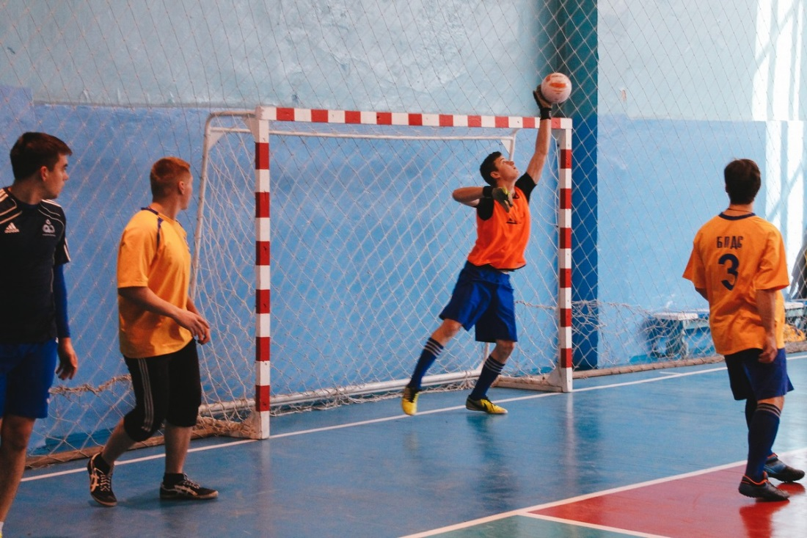
Рисунок 10– Соревнования факультетов по мини-футболу

9. Управление имущественным комплексом

Имущественный комплекс университета состоит из150 объектов недвижимого имущества общей площадью 181161,2 м², из них 83 зданий и сооружений (табл. 16).

Таблица 16 –Сводная информация по объектам недвижимого имущества
Объекты недвижимого имущества (всего) |  | Объекты недвижимого имущества, на которые право собственности Российской Федерации и право оперативного управления:
 |  | зарегистрировано |  | не зарегистрировано
количество | площадь (м²) | количество | площадь (м²) | количество | площадь (м²)
150 | 181161,2 | 149 | 180610,8 | 1 | 550,4

В настоящее время на один не зарегистрированный объект (склад) получено разрешение на списание, университет завершает работу по разбору строения.
Таблица 17 – Сводная информация по земельным участкам
Земельные участки (всего) |  | Земельные участки  сельхозназначения |  |  |  | Земельные участки  иного назначения
 |  | на которые право собственности Российской Федерации и право постоянного (бессрочного) пользования:
 |  | зарегистрировано |  | не зарегистрировано |  | зарегистрировано |  | незарегистрировано
кол-во | площадь (га) | кол-во | площадь (га) | кол-во | площадь (га) | кол-во | площадь (га) | кол-во | площадь (га)
23 | 318,7933 | 2 | 265,5634 | 0 | 0 | 21 | 53,2299 | 0 | 0

Все имеющиеся земельные участки используются по назначению.
Управление имущественным комплексам осуществляется по следующим направлениям:
- модернизация аудиторного и лабораторного фонда;
- модернизацияинженерных сетей;
- мероприятия по выполнению требований надзорных органов;
- улучшениеобъектов социальной инфраструктуры;
- подготовка к отопительному сезону;
- мероприятия, направленные на повышение энергоэффективности зданий и сооружений, обеспечивающих снижение расхода топливно-энергетических ресурсов.
В целях повышения эффективности использования имущественного комплекса, в рамках выполнения программы энергосбережения и повышения энергетической эффективности, реализуется долгосрочная программа модернизации системы теплоснабжения и потребления энергоресурсов в целом.
Выполнена проектно-сметная документация на первую очередь капитального ремонта отопительной системы общежитий и учебных корпусов, с заменой устаревших элеваторных тепловых узлов на автоматизированные узлы управления с погодозависимой системой регулирования подачи теплоносителя. Данные узлы уже установлены в учебно-лабораторномкорпусегидромелиоративногофакультета; в студенческом общежитии по адресу: пр. Красноармейский,100.
Для снижения потребления электроэнергии при плановых ремонтах аудиторий и помещений, а также при замене перегоревших ламп ведется замена старых типов светильников на светодиодные.
Для улучшения условий проживания студентов в общежитиях №1, 3 и 5 выполнен ремонт кухонь, туалетных комнат и душевых. В общежитиях № 2 и 4 отремонтированы коридоры всех этажей. Проведен капитальный ремонт кровли общежития № 5.
По направлению модернизации учебно-лабораторного фонда в
2016 году начаты работы по ремонту и оборудованию учебного ренгенкабинета факультета ветеринарной медицины, окончание работ в плане на 2017 год.
В отчетном периоде в университете продолжалась работа по привлечению дополнительного финансирования за счет сдачи в аренду сооружений, части помещений и т.п. не в ущерб образовательной деятельности с предварительного одобрения ученым советом университета и согласования Минсельхозом России.
По состоянию на отчетную дату университетом заключено 25 договоров аренды и 2 договора безвозмездного пользования. Общая площадь, переданная по вышеуказанным договорам, составляет 3116,6 кв.м. Преимущественно договоры аренды заключены для организации услуг общественного питания для обучающихся и работников университета, социальных услуг (прачечные самообслуживания, парикмахерская, торговля канцелярскими товарами и т.д.). Доходы от аренды по состоянию на 01.10.2017 составили 2975,3 тыс. руб. и были использованы преимущественно на содержание имущественного комплекса (рис. 11, 12).

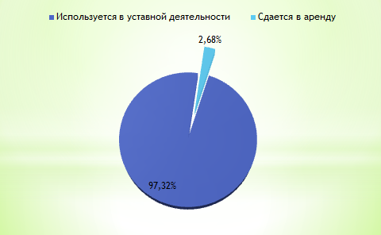
Рисунок 11 – Доля площадей сдаваемых в аренду в общей структуре площадей

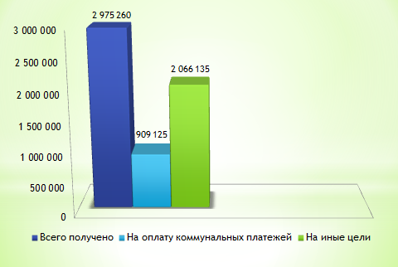
Рисунок 12– Сведения о поступлении и расходовании денежных средств от сдачи имущества в аренду в 2017 году, руб.

В целях дальнейшей оптимизации расходов по содержанию имущественного комплекса и в связи со сдачей в эксплуатацию нового учебно-лабораторного комплекса, площадью 10074,3 м², университет ведет работу по снятию с баланса старого учебного корпуса площадью 2,6 тыс. м².
10. Социальная сфера (поддержка студентов-сирот, медобслуживание,
социально-бытовое обеспечение и др.)

Администрация университета и профсоюзный комитет студентов способствует оздоровлению студентов-сирот и особо нуждающихся студентов в санаториях Алтайского края. Оказывалась поддержка в посещении бассейнов и оздоровительных центров города Барнаула.
Ежегодно обновляются студенческие социальные паспорта университета. На учете состоят студенты из неполных и многодетных семей, состоящие в браке и имеющие детей, отслужившие в рядах Российской армии.
Повышенное внимание уделяется к студентам-сиротам и оставшимся без попечения родителей, студентам, имеющим инвалидность. На 01.10.2017 г. в университете обучаются 153студента из категории сирот и детей, оставшихся без попечения родителей
Студенты-сироты находятся на полном государственном обеспечении. Ежемесячно им выплачивается компенсация на питание и проезд. Помимо этого ежегодно производятся выплаты на одежду и литературу. Данной категории обучающихся в обязательном порядке бесплатно предоставляется общежитие.
Для нуждающихся студентов в университете предусмотрена материальная поддержка. Заявление на материальную помощь студенты могут оформить в деканате или профкоме студентов.
Оказывается и моральная поддержка, организуются круглые столы, оказывается психологическая помощь. В вузе функционирует отдел социально-психологической работы.
В структуре вуза расположено пять общежитий (общежития № 1, 2, 3, 5 – коридорного типа, общежитие № 4 – секционного типа), места в которых предоставляются обучающимся на период обучения. Количество имеющихся в общежитии мест полностью удовлетворяет потребности иногородних обучающихся в проживании.
В общежитиях созданы следующие условия:
- комнаты для проживания обучающихся по 2-3 человека;
- душевые, туалеты;
- отведены места, где установлены автоматические стиральные машины для хозяйственных нужд проживающих (договоры с ООО «Первая Клининговая Компания»), а также места для сушки белья;
- оборудованы места для приготовления пищи – общие кухни;
- выделены места для спортивных и культурно-массовых мероприятий (спортзалы, актовые залы, комнаты отдыха).
Максимальная стоимость проживания для обучающихся составляет в общежитиях коридорного типа – 409,00 руб., в общежитии секционного типа – 558,40 руб. за койко-место в месяц (включая коммунальные услуги и наем помещения).
Медицинское обслуживание в университете осуществляется в медицинских пунктах, организованных в общежитиях № 3 и 5, согласно двусторонним договорам с КГБУЗ «Городская поликлиника № 3» г. Барнаула (договор № 49 от 11.01.2016) и КГБУЗ «Городская поликлиника №12» г. Барнаула (договор №10 от 11.01.2016 и №401 от 01.07.2016).
Университетом заключены договоры аренды для организации общественного питания обучающихся и работников университета. Так, в университете действует столовая на 476 посадочных мест (договор №82 от 01.07.2016), во всех учебных корпусах университета функционируют буфеты на основании заключенных договоров (договор №83 от 01.08.2016, договор №86 от 01.09.2016, договор №87 от 12.09.2016, договор №88 от 19.10.2016, договор №11 от 15.08.2011).

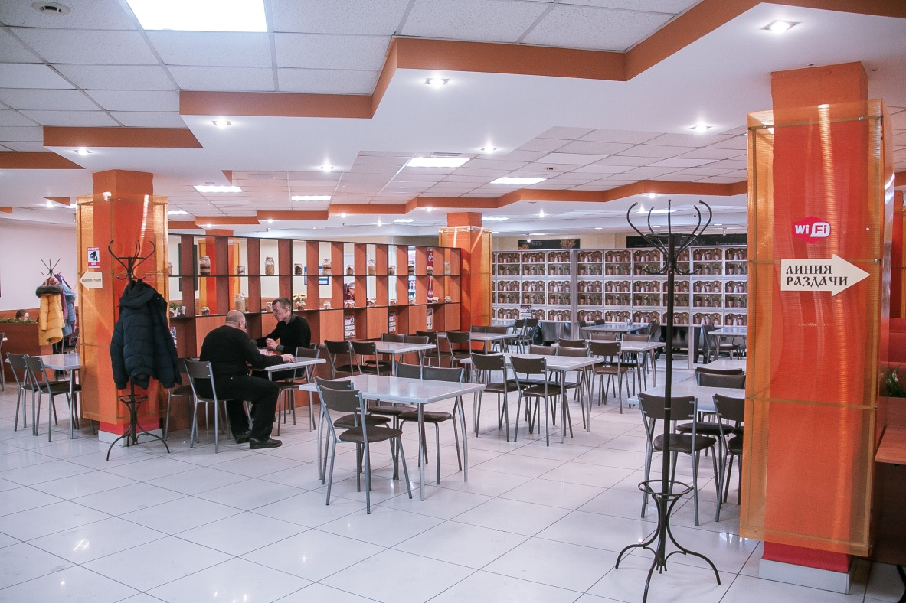
Рисунок 13– Студенческая столовая в общежитии № 4

11. Финансовое обеспечение деятельности вуза. Структура расходов.

За период с 2015 по 2017 годы консолидированный бюджет вуза уменьшился на 74,3 млн. руб. и составил в 2017 году 462,7 млн. руб. При этом размер субсидии на выполнение государственного задания сократился на 46,8 млн. руб., средства от приносящей доход деятельности – на 38,1 млн. руб. (табл. 18).
Таблица 18 –Динамика финансового обеспечения
деятельности университета, тыс.руб.
Источники  финансирования | 2015 г. | 2016 г. | 2017 г.  (план) | 2017 г. в %  к 2015 г.
Федеральный бюджет, всего | 393 009,80 | 366 743,46 | 356 833,00 | 90,79
-субсидия на выполнение гос. Задания | 288 719,30 | 243 118,96 | 241 924,80 | 83,79
- субсидия по п. 1 ст. 78.1 БК РФ (целевая субсидия) | 104 290,50 | 123 624,50 | 114 908,20 | 110,18
из них:
стипендиальное обеспечение | 104 290,50 | 115 844,49 | 99 908,20 | 95,80
приобретение оборудования | - | 5 600,00 | 15 000,00 | -
капитальный ремонт | - | 2 180,00 | - | -
Приносящая доход деятельность | 143 998,59 | 117 308,20 | 105 850,00 | 73,51
Всего | 537 008,39 | 484 051,66 | 462 683,00 | 86,16

Позитивным является тот факт, что в 2016 году учредителем были выделены финансовые ресурсы на приобретение оборудования и проведение капительного ремонта в сумме 7780 тыс. руб. В настоящее время вузом осваивается целевая субсидия на приобретение оборудования в сумме
15 млн. руб. Выделение и освоение субсидии на приобретение оборудования, сельскохозяйственной техники и транспортных средств позволило улучшить материально-техническое обеспечение учебных подразделений и учебно-опытной сельскохозяйственной станции университета.
Так, в рамках данной субсидии за 2016-2017 год были приобретены: грабли двухроторные прицепные, косилка ротационная, мобильный модуль семенного агрегата, трактор Агромаш-30ТК212Д, сеялка зернотуковая, учебно-лабораторная мебель, навигационный комплекс с тренажером, мультимедийное оборудование и компьютерная техника, а также различное учебно-лабораторное оборудование по профилю факультетов университета.
Структура расходов университета за 2015-2017 годы в целом по консолидированному бюджету представлена в таблице 19.
В 2015 году расходы на содержание имущества в составе субсидии на финансовое обеспечение выполнения государственного задания составляли 44,4 млн. руб., а к 2017 году они сократились на 54% и составили
20,5 млн. руб.

Таблица 19 –Динамика структуры расходов университета (консолидированный бюджет)
Направление расходов | 2015 г. |  |  |  | 2016 г. |  |  |  | 2017 г. |  |  |  | 2017 г. в % к 2015 г.
Направление расходов | бюджет |  | приносящая  доход деятельность |  | бюджет |  | приносящая  доход деятельность |  | бюджет |  | приносящая  доход деятельность |  | бюджет | приносящая  доход деятельность
Направление расходов | тыс.руб. | % | тыс.руб. | % | тыс.руб. | % | тыс.руб. | % | тыс.руб. | % | тыс.руб. | % | % | %
Заработная плата с начислениями | 192 043,0 | 48,86 | 80 953,9 | 52,32 | 174 118,6 | 47,48 | 67 296,7 | 55,88 | 182 332,3 | 51,10 | 47 146,9 | 44,20 | 94,94 | 58,24
Услуги связи | 2 343,9 | 0,60 | 180,9 | 0,12 | 2 242,6 | 0,61 | - | 0,00 | - | 0,00 | 2 077,0 | 1,95 | - | 1 148,15
Командировки | 907,3 | 0,23 | 3 486,0 | 2,25 | 1 641,5 | 0,45 | 3 005,3 | 2,50 | 1 000,0 | 0,28 | 2 793,5 | 2,62 | - | 80,13
Транспортные расходы | - | 0,00 | 310,7 | 0,20 | 87,3 | 0,02 | 39,1 | 0,03 | - | - | 419,9 | 0,39 | - | 135,15
Коммунальные расходы | 28 318,6 | 7,21 | 9 250,4 | 5,98 | 26 410,6 | 7,20 | 11 144,9 | 9,25 | 28 230,0 | 7,91 | 10 955,0 | 10,27 | 99,69 | 118,43
Содержание имущества | 13 556,7 | 3,45 | 3 380,4 | 2,18 | 11 480,2 | 3,13 | 4 413,5 | 3,66 | 3 030,0 | 0,85 | 8 650,0 | 8,11 | 22,35 | 255,89
Прочие услуги | 10 322,1 | 2,63 | 21 334,1 | 13,79 | 10 211,1 | 2,78 | 10 707,8 | 8,89 | 2 965,0 | 0,83 | 22 802,5 | 21,38 | 28,72 | 106,88
Стипендии | 104 290,5 | 26,54 | 283,1 | 0,18 | 115 844,5 | 31,59 | 128,8 | 0,11 | 99 908,2 | 28,00 | 238,8 | 0,22 | 95,80 | 84,35
Прочие расходы, включая налоги | 38 529,2 | 9,80 | 2 631,3 | 1,70 | 17 100,8 | 4,66 | 1 990,4 | 1,65 | 23 950,0 | 6,71 | 904,0 | 0,85 | 62,16 | 34,36
Социальные выплаты | - | 0,00 | - | 0,00 | - | 0,00 | 274,3 | 0,23 | - | 0,00 | 1 358,8 | 1,27 | - | -
Приобретение основных средств | 1 407,4 | 0,36 | 18 236,4 | 11,79 | 6 965,7 | 1,90 | 8 986,9 | 7,46 | 15 000,0 | 4,20 | 700,0 | 0,66 | 1 065,80 | 3,84
Приобретение материалов | 1 291,1 | 0,33 | 14 673,2 | 9,48 | 640,6 | 0,17 | 12 451,8 | 10,34 | 417,5 | 0,12 | 8 610,0 | 8,07 | 32,34 | 58,68
Итого | 393 009,8 | 100 | 154 720,4 | 100 | 366 743,5 | 100 | 120 439,5 | 100 | 356 833,0 | 100 | 106 656,4 | 100 | 90,79 | 68,93

Анализируя структуру расходов университета, следует отметить, что в 2017 году по плановым показателям финансовые ресурсы, направленные на оплату труда, составили 229,5 млн. руб., в том числе за счет средств федерального бюджета – 182,3 млн. руб. Данная статья затрат в 2015 году в структуре бюджета вуза составляла 50,8%, в 2017 году – 49,5%.

Рисунок 14–Динамика заработной платы работников университета
За отчетный период первостепенное значение уделялось выполнению Указа Президента Российской Федерации от 07.05.2012 №597 «О мероприятиях по реализации государственной социальной политики», а также требованиям Плана мероприятий («дорожная карта») структурных изменений в отраслях социальной сферы, направленных на повышение эффективности образования и науки в отношении образовательных учреждений, подведомственных Министерству сельского хозяйства России в части повышения уровня отплаты труда и достижения среднемесячной заработной платы профессорско-преподавательского состава уровня, соответствующего требованиям выше указанных документов(рис. 14).
Так, отношение среднемесячной заработной платы профессорско-преподавательского состава к среднемесячному доходу от трудовой деятельности в Алтайском крае в 2014 году составило 145,6%, в 2015 – 160,4%, в 2016 – 157,2 %. На 1 ноября 2017 года уровень среднемесячной заработной платы профессорско-преподавательского состава составил 30724 руб.
Несмотря на то, что в университете за отчетный период проводилась работа по оптимизации штатного расписания, в результате которой было сокращено более 360 ставок, финансовых ресурсов недостаточно для достижения показателя среднемесячной заработной платы ППС в 2017 году до уровня 180% от средней заработной платы по экономике региона. Прогнозируемый показатель среднемесячной заработной платы по итогам текущего года достигнет значения 172% и составит 34100 руб.
В динамике лет наблюдается рост расходов финансовых ресурсов на коммунальное обслуживание материально-технической базы университета. Если в 2015 году на эти цели было освоено 37,6 млн. руб., то в 2017 году ожидается расход в размере 39,2 млн. руб. Рост расходов обусловлен изменением тарифов на топливно-энергетические ресурсы, а также вводом в эксплуатацию в 2016 году учебно-лабораторного корпуса площадью более
10 тыс. м². В целом расходы на коммунальное обслуживание и содержание материально-технической базы в 2017 году составят 50,9 млн. руб., что соответствует 11% консолидированного бюджета вуза. Более 24 млн. руб. в
2017 году запланировано на прочие расходы, включая налоговые платежи.

Рисунок 15– Структура расходов университета (бюджет), тыс.руб.
Стоит отметить, что приобретение материальных запасов для учебного процесса и обслуживания материально-технической базы вуза в основном осуществляется за счет средств от приносящей доход деятельности. Так, в структуре расходов вуза на эти цели в 2017 году запланировано более 9,0 млн. руб., в т.ч. 8,6 млн. руб. – средства от приносящей доход деятельности. Таким образом, поддержание инфраструктуры имущественного комплекса, в исправном состоянии, приобретение запасных частей и расходных материалов осуществлялось за счет внебюджетных источников.

Рисунок 16– Структура расходов университета (внебюджет), тыс.руб.
Анализируя динамику расходов университета за отчетный период, стоит отметить, что по всем направлениям расходов наблюдается ее снижение. Приобретение материальных запасов для учебного процесса и обслуживания материально-технической базы вуза в основном осуществляется за счет средств от приносящей доход деятельности. Так, в структуре расходов вуза на эти цели в 2017 году запланировано более 9,0 млн. руб., в т.ч. 8,6 млн. руб. средства от приносящей доход деятельности. Расходы на приобретение материальных запасов в 2017 году по сравнению с 2014 годом сократились 44%, в абсолютном значении сокращение составило 6,9 млн. руб. Основными закупаемыми товарами являются расходные материалы для обеспечения бесперебойного функционирования имущественной базы вуза. Следует отметить, что услуги связи (телефония и интернет), транспортные расходы, различные социальные выплаты обеспечиваются исключительно за счет приносящей доход деятельности.
Таким образом, поддержание инфраструктуры университета в исправном и рабочем состоянии осуществляется за счет внебюджетных источников.
В заключение хотелось отметить, что в университете ведется подготовка по сельскохозяйственным направлениям и специальностям, требуемых приобретения и использования сложного лабораторного оборудования и техники, осуществления в учебных целях дорогостоящих технологических операций и необходимости содержания собственных сельскохозяйственных угодий и животноводческих ферм. В этой связи экономический анализ показывает, что ресурсы, выделяемые в рамках нормативно-подушевого финансирования, не учитывают данную специфику, в результате благодаря только доходам из внебюджетных источников (преимущественного от образовательных услуг по экономическим направлениям подготовки) удается покрывать расходы в минимальном размере на организацию учебного и научного процессов.

Заключение
В своей работе администрация университета руководствуется Федеральными законами, нормативными актами Министерства образования и науки РФ и Министерства сельского хозяйства РФ, Уставом университета и Стратегией развития университета на 2017-2025 годы.
За отчетный период коллективом университета проделана большая работа по всем основным направлениям уставной деятельности.
По результатам мониторинга эффективности деятельности в 2013 году университетом не выполнялись 5 показателей из 7. Сложившаяся ситуация послужила причиной формирования и реализации Программы оптимизации деятельности университета на 2014-2016 годы, что дало положительный результат (табл. 28).
Таблица 28 –Динамика выполнения показателей мониторинга
эффективности деятельности ФГБОУ ВО Алтайский ГАУ за 2014-2016 гг.
Показатели | 2014 г. | 2015 г. | 2016 г. | Пороговое значение (2016 г.)
Образовательная деятельность | 51,28 | 49,36 | 47,8 | 60
Научно-исследовательская деятельность | 71,27 | 73,2 | 68,26 | 51,28
Международная деятельность | 0,71 | 1,65 | 4,3 | 1
Финансово-экономическая деятельность | 1580,73 | 1737,89 | 1797,54 | 1327,57
Заработная плата ППС | 145,62 | 164,48 | 161,44 | 150
Трудоустройство | - | 75 | 75 | 70
Дополнительный показатель | 65,93 | 66,69 | 66,16 | 59

Алтайский край является одним из крупнейших аграрных регионов в Сибирском федеральном округе и Российской Федерации. Доля сельскохозяйственной продукции Алтайского края составила 16% валового регионального продукта, в сельскохозяйственной продукции Федерального округа – 22,5%,сельскохозяйственнойпродукции РФ – 2,8%.
Внедрение в агропромышленное производство современных наукоемких технологий, повышение конкурентоспособности предприятий как на внутреннем, так и международном рынке продовольствия не представляются возможными без квалифицированных специалистов в области аграрной экономики.
В данных условиях основным направлением совершенствования кадрового обеспечения АПК Алтайского края, на наш взгляд, является создание единой интегрированной системы аграрного образования с целью дальнейшего формирования аграрного учебно-производственного кластера, в основе которого должен находиться аграрный университет.
В соответствии со Стратегией развития университета на 2017-2025 годы для решения приоритетных задач были определены основные направления и разработаны конкретные мероприятия:
1.Совершенствование содержания образования и технологий обучения, управления образовательными программами.
1.1. Модернизация содержания образования.
1.2.Совершенствование структуры образовательных программ.
1.3.Модернизация управления образовательным процессом.
1.4.Внедрение современных технологий обучения.
2. Развитие научно-инновационного потенциала университета.
2.1. Интеграция науки и образования.
2.2. Повышение научной продуктивности научно-педагогических кадров.
2.3. Создание центров академического превосходства и интенсификации прикладных разработок.
2.4. Инфраструктурное сопровождение НИОКР и трансфера технологий.
3.Обеспечение эффективных вложений в человеческий потенциал, работающий на АПК и устойчивое развитие сельских территорий.
3.1. Мониторинг и оценка потребности АПК в специалистах.
3.2.Обеспечение непрерывности аграрного образования.
3.3.Расширение дополнительного образования.
3.4.Развитие сельскохозяйственного консультирования.
3.5.Усиление роли университета в социально-экономическом развитии Алтайского края.
4. Совершенствование организационно-управленческого и кадрового обеспечения научно-образовательной деятельности университета.
4.1. Оптимизация структуры университета.
4.2. Совершенствование кадрового потенциала университета, создание современной системы управления человеческими ресурсами.
4.3. Совершенствование взаимодействия с лицами и организациями, заинтересованными в развитии аграрного образования.
5. Совершенствование воспитательной работы и внеучебной деятельности обучающихся.

Приложение 1
Показатели деятельности образовательной организации высшего образования, подлежащей самообследованию
Наименование образовательной организации |  |  | федеральное государственное бюджетное образовательное учреждение высшего образования "Алтайский государственный аграрный университет"
Регион,  почтовый адрес |  |  | Алтайский край  Российская Федерация, 656049, Алтайский край, г. Барнаул, пр-т Красноармейский, д. 98
Ведомственная принадлежность |  |  | Министерство сельского хозяйства РФ
№  п/п | Показатели |  |  | Единица измерения | Значение  показателя
А | Б |  |  | В | Г
1 | Образовательная деятельность
1.1 | Общая численность студентов (курсантов), обучающихся по образовательным программам бакалавриата, программам специалитета, программам магистратуры, в том числе: |  |  | человек | 5846
1.1.1 | по очной форме обучения |  |  | человек | 2704
1.1.2 | по очно-заочной форме обучения |  |  | человек | 0
1.1.3 | по заочной форме обучения |  |  | человек | 3142
1.2 | Общая численность аспирантов (адъюнктов, ординаторов, интернов, ассистентов-стажеров), обучающихся по образовательным программам подготовки научно-педагогических кадров в аспирантуре (адъюнктуре), программам ординатуры, программам ассистентуры-стажировки,  в том числе: |  |  | человек | 95
1.2.1 | по очной форме обучения |  |  | человек | 89
1.2.2 | по очно-заочной форме обучения |  |  | человек | 0
1.2.3 | по заочной форме обучения |  |  | человек | 6
1.3 | Общая численность студентов (курсантов), обучающихся по образовательным программам среднего профессионального образования,  в том числе: |  |  | человек | 0
1.3.1 | по очной форме обучения |  |  | человек | 0
1.3.2 | по очно-заочной форме обучения |  |  | человек | 0
1.3.3 | по заочной форме обучения |  |  | человек | 0
1.4 | Средний балл студентов (курсантов), принятых по результатам единого государственного экзамена на первый курс на обучение по очной форме по программам бакалавриата и специалитета по договору об образовании на обучение по образовательным программам высшего образования |  |  | баллы | 55,7
1.5 | Средний балл студентов (курсантов), принятых по результатам дополнительных вступительных испытаний на первый курс на обучение по очной форме по программам бакалавриата и специалитета по договору об образовании на обучение по образовательным программам высшего образования |  |  | баллы | 0
1.6 | Средний балл студентов (курсантов), принятых по результатам единого государственного экзамена и результатам дополнительных вступительных испытаний на обучение по очной форме по программам бакалавриата и специалитета за счет средств соответствующих бюджетов бюджетной системы Российской Федерации |  |  | баллы | 52,31
1.7 | Численность студентов (курсантов) - победителей и призеров заключительного этапа всероссийской олимпиады школьников, членов сборных команд Российской Федерации, участвовавших в международных олимпиадах по общеобразовательным предметам по специальностям и (или) направлениям подготовки, соответствующим профилю всероссийской олимпиады школьников или международной олимпиады, принятых на очную форму обучения на первый курс по программам бакалавриата и специалитета без вступительных испытаний |  |  | человек | 0
1.8 | Численность студентов (курсантов) - победителей и призеров олимпиад школьников, принятых на очную форму обучения на первый курс по программам бакалавриата и специалитета по специальностям и направлениям подготовки, соответствующим профилю олимпиады школьников, без вступительных испытаний |  |  | человек | 0
1.9 | Численность/удельный вес численности студентов (курсантов), принятых на условиях целевого приема на первый курс на очную форму обучения по программамбакалавриата и специалитета в общей численности студентов (курсантов), принятых на первый курс по программам бакалавриата и специалитета на очную форму обучения |  |  | человек/% | 13 / 1,88
1.10 | Удельный вес численности студентов (курсантов), обучающихся по программам магистратуры, в общей численности студентов (курсантов), обучающихся по образовательным программам бакалавриата, программам специалитета, программам магистратуры |  |  | % | 11,77
1.11 | Численность/удельный вес численности студентов (курсантов), имеющих диплом бакалавра, диплом специалиста или диплом магистра других организаций, осуществляющих образовательную деятельность, принятых на первый курс на обучение по программам магистратуры образовательной организации, в общей численности студентов (курсантов), принятых на первый курс по программам магистратуры на очную форму обучения |  |  | человек/% | 37 / 35,92
1.12 | Общая численность студентов образовательной организации, обучающихся в филиале образовательной организации (далее - филиал) |  |  | человек
 | - |  |  |  | -
2 | Научно-исследовательская деятельность
2.1 | Количество цитирований в индексируемой системе цитирования WebofScience в расчете на 100 научно-педагогических работников |  |  | единиц | 84,03
2.2 | Количество цитирований в индексируемой системе цитирования Scopus в расчете на 100 научно-педагогических работников |  |  | единиц | 16,81
2.3 | Количество цитирований в Российском индексе научного цитирования (далее - РИНЦ) в расчете на 100 научно-педагогических работников |  |  | единиц | 2426,73
2.4 | Количество статей в научной периодике, индексируемой в системе цитирования WebofScience, в расчете на 100 научно-педагогических работников |  |  | единиц | 9,02
2.5 | Количество статей в научной периодике, индексируемой в системе цитирования Scopus, в расчете на 100 научно-педагогических работников |  |  | единиц | 3,28
2.6 | Количество публикаций в РИНЦ в расчете на 100 научно-педагогических работников |  |  | единиц | 261,12
2.7 | Общий объем научно-исследовательских, опытно-конструкторских и технологических работ (далее - НИОКР) |  |  | тыс. руб. | 30907,5
2.8 | Объем НИОКР в расчете на одного научно-педагогического работника |  |  | тыс. руб. | 126,7
2.9 | Удельный вес доходов от НИОКР в общих доходах образовательной организации |  |  | % | 6,08
2.10 | Удельный вес НИОКР, выполненных собственными силами (без привлечения соисполнителей), в общих доходах образовательной организации от НИОКР |  |  | % | 100
2.11 | Доходы от НИОКР (за исключением средств бюджетов бюджетной системы Российской Федерации, государственных фондов поддержки науки) в расчете на одного научно-педагогического работника |  |  | тыс. руб. | 34,41
2.12 | Количество лицензионных соглашений |  |  | единиц | 0
2.13 | Удельный вес средств, полученных образовательной организацией от управления объектами интеллектуальной собственности, в общих доходах образовательной организации |  |  | % | 0
2.14 | Численность/удельный вес численности научно-педагогических работников без ученой степени - до 30 лет, кандидатов наук - до 35 лет, докторов наук - до 40 лет, в общей численности научно-педагогических работников |  |  | человек/% | 21 / 7,5
2.15 | Численность/удельный вес численности научно-педагогических работников, имеющих ученую степень кандидата наук, в общей численности научно-педагогических работников образовательной организации |  |  | человек/% | 170,3 / 69,81
2.16 | Численность/удельный вес численности научно-педагогических работников, имеющих ученую степень доктора наук, в общей численности научно-педагогических работников образовательной организации |  |  | человек/% | 35,55 / 14,57
2.17 | Численность/удельный вес численности научно-педагогических работников, имеющих ученую степень кандидата и доктора наук, в общей численности научно-педагогических работников филиала (без совместителей и работающих по договорам гражданско-правового характера) |  |  | человек/%
 | - |  |  |  | - / -
2.18 | Количество научных журналов, в том числе электронных, издаваемых образовательной организацией |  |  | единиц | 1
2.19 | Количество грантов за отчетный период в расчете на 100 научно-педагогических работников |  |  | единиц | 2,05
3 | Международная деятельность
3.1 | Численность/удельный вес численности иностранных студентов (курсантов) (кроме стран Содружества Независимых Государств (далее - СНГ)), |  |  | человек/% | 0 / 0
 | обучающихся по образовательным программам бакалавриата, программам специалитета, программам магистратуры, в общей численности студентов (курсантов), в том числе:
3.1.1 | по очной форме обучения |  |  | человек/% | 0 / 0
3.1.2 | по очно-заочной форме обучения |  |  | человек/% | 0 / 0
3.1.3 | по заочной форме обучения |  |  | человек/% | 0 / 0
3.2 | Численность/удельный вес численности иностранных студентов (курсантов) из стран СНГ, обучающихся по образовательным программам бакалавриата, программам специалитета, программам магистратуры, в общей численности студентов (курсантов), в том числе: |  |  | человек/% | 278 / 4,76
3.2.1 | по очной форме обучения |  |  | человек/% | 194 / 7,17
3.2.2 | по очно-заочной форме обучения |  |  | человек/% | 0 / 0
3.2.3 | по заочной форме обучения |  |  | человек/% | 84 / 2,67
3.3 | Численность/удельный вес численности иностранных студентов (курсантов) (кроме стран СНГ), завершивших освоение образовательных программ бакалавриата, программ специалитета, программ магистратуры, в общем выпуске студентов (курсантов) |  |  | человек/% | 0 / 0
3.4 | Численность/удельный вес численности иностранных студентов (курсантов) из стран СНГ, завершивших освоение образовательных программ бакалавриата, программ специалитета, программ магистратуры, в общем выпуске студентов (курсантов) |  |  | человек/% | 11 / 0,94
3.5 | Численность/удельный вес численности студентов (курсантов) образовательной организации, обучающихся по очной форме обучения по образовательным программам бакалавриата, программам специалитета, программам магистратуры, прошедших обучение за рубежом не менее семестра (триместра), в общей численности студентов (курсантов) |  |  | человек/% | 0 / 0
3.6 | Численность студентов (курсантов) иностранных образовательных организаций, прошедших обучение в образовательной организации по очной форме обучения по образовательным программам бакалавриата, программам специалитета, программам магистратуры, не менее семестра (триместра) |  |  | человек | 1
3.7 | Численность/удельный вес численности иностранных граждан из числа научно-педагогических работников в общей численности научно-педагогических работников |  |  | человек/% | 0 / 0
3.8 | Численность/удельный вес численности иностранных граждан (кроме стран СНГ) из числа аспирантов (адъюнктов, ординаторов, интернов, ассистентов-стажеров) образовательной организации в общей численности аспирантов (адъюнктов, ординаторов, интернов, ассистентов-стажеров) |  |  | человек/% | 0 / 0
3.9 | Численность/удельный вес численности иностранных граждан стран СНГ из числа аспирантов (адъюнктов, ординаторов, интернов, ассистентов-стажеров) образовательной организации в общей численности аспирантов (адъюнктов, ординаторов, интернов, ассистентов-стажеров) |  |  | человек/% | 5 / 5,26
3.10 | Объем средств, полученных образовательной организацией на выполнение НИОКР от иностранных граждан и иностранных юридических лиц |  |  | тыс. руб. | 0
3.11 | Объем средств от образовательной деятельности, полученных образовательной организацией от иностранных граждан и иностранных юридических лиц |  |  | тыс. руб. | 1096,6
4 | Финансово-экономическая деятельность
4.1 | Доходы образовательной организации по всем видам финансового обеспечения (деятельности) |  |  | тыс. руб. | 508048,9
4.2 | Доходы образовательной организации по всем видам финансового обеспечения (деятельности) в расчете на одного научно-педагогического работника |  |  | тыс. руб. | 2082,59
4.3 | Доходы образовательной организации из средств от приносящей доход деятельности в расчете на одного научно-педагогического работника |  |  | тыс. руб. | 522,91
4.4 | Отношение среднего заработка научно-педагогического работника в образовательной организации (по всем видам финансового обеспечения (деятельности)) к соответствующей среднемесячной начисленной заработной плате наемных работников в организациях, у индивидуальных предпринимателей и физических лиц (среднемесячному доходу от трудовой деятельности) в субъекте Российской Федерации |  |  | % | -
5 | Инфраструктура
5.1 | Общая площадь помещений, в которых осуществляется образовательная деятельность, в расчете на одного студента (курсанта), в том числе: |  |  | кв. м | 25,35
5.1.1 | имеющихся у образовательной организации на праве собственности |  |  | кв. м | 0
5.1.2 | закрепленных за образовательной организацией на праве оперативного управления |  |  | кв. м | 25,35
5.1.3 | предоставленных образовательной организации в аренду, безвозмездное пользование |  |  | кв. м | 0
5.2 | Количество компьютеров в расчете на одного студента (курсанта) |  |  | единиц | 0,26
5.3 | Удельный вес стоимости оборудования (не старше 5 лет) образовательной организации в общей стоимости оборудования |  |  | % | 31,28
5.4 | Количество экземпляров печатных учебных изданий (включая учебники и учебные пособия) из общего количества единиц хранения библиотечного фонда, состоящих на учете, в расчете на одного студента (курсанта) |  |  | единиц | 138,45
5.5 | Удельный вес укрупненных групп специальностей и направлений подготовки, обеспеченных электронными учебными изданиями (включая учебники и учебные пособия) в количестве не менее 20 изданий по основным областям знаний |  |  | % | 100
5.6 | Численность/удельный вес численности студентов (курсантов), проживающих в общежитиях, в общей численности студентов (курсантов), нуждающихся в общежитиях |  |  | человек/% | 1349 / 100
6 | Обучение инвалидов и лиц с ограниченными возможностями здоровья
6.1 | Численность/удельный вес численности студентов (курсантов) из числа инвалидов и лиц с ограниченными возможностями здоровья, обучающихся по программам бакалавриата, программам специалитета и программам магистратуры, в общей численности студентов (курсантов), обучающихся по программам бакалавриата, программам специалитета и программам магистратуры |  |  | человек/% | 19 / 0,33
6.2 | Общее количество адаптированных образовательных программ высшего образования, в том числе: |  |  | единиц | 0
6.2.1 | программ бакалавриата и программ специалитета |  |  | единиц | 0
 | для инвалидов и лиц с ограниченными возможностями здоровья с нарушениями зрения |  |  | единиц | 0
 | для инвалидов и лиц с ограниченными возможностями здоровья с нарушениями слуха |  |  | единиц | 0
 | для инвалидов и лиц с ограниченными возможностями здоровья с нарушениями опорно-двигательного аппарата |  |  | единиц | 0
 | для инвалидов и лиц с ограниченными возможностями здоровья с другими нарушениями |  |  | единиц | 0
 | для инвалидов и лиц с ограниченными возможностями здоровья со сложными дефектами (два и более нарушений) |  |  | единиц | 0
6.2.2 | программ магистратуры |  |  | единиц | 0
 | для инвалидов и лиц с ограниченными возможностями здоровья с нарушениями зрения |  |  | единиц | 0
 | для инвалидов и лиц с ограниченными возможностями здоровья с нарушениями слуха |  |  | единиц | 0
 | для инвалидов и лиц с ограниченными возможностями здоровья с нарушениями опорно-двигательного аппарата |  |  | единиц | 0
 | для инвалидов и лиц с ограниченными возможностями здоровья с другими нарушениями |  |  | единиц | 0
 | для инвалидов и лиц с ограниченными возможностями здоровья со сложными дефектами (два и более нарушений) |  |  | единиц | 0
6.3 | Общая численность инвалидов и лиц с ограниченными возможностями здоровья, обучающихся по программам бакалавриата и программам специалитета, в том числе: |  |  | человек | 18
6.3.1 | по очной форме обучения |  |  | человек | 14
 | инвалидов и лиц с ограниченными возможностями здоровья с нарушениями зрения |  |  | человек | 0
 | инвалидов и лиц с ограниченными возможностями здоровья с нарушениями слуха |  |  | человек | 0
 | инвалидов и лиц с ограниченными возможностями здоровья с нарушениями опорно-двигательного аппарата |  |  | человек | 0
 | инвалидов и лиц с ограниченными возможностями здоровья с другими нарушениями |  |  | человек | 14
 | инвалидов и лиц с ограниченными возможностями здоровья со сложными дефектами (два и более нарушений) |  |  | человек | 0
6.3.2 | по очно-заочной форме обучения |  |  | человек | 0
 | инвалидов и лиц с ограниченными возможностями здоровья с нарушениями зрения |  |  | человек | 0
 | инвалидов и лиц с ограниченными возможностями здоровья с нарушениями слуха |  |  | человек | 0
 | инвалидов и лиц с ограниченными возможностями здоровья с нарушениями опорно-двигательного аппарата |  |  | человек | 0
 | инвалидов и лиц с ограниченными возможностями здоровья с другими нарушениями |  |  | человек | 0
 | инвалидов и лиц с ограниченными возможностями здоровья со сложными дефектами (два и более нарушений) |  |  | человек | 0
6.3.3 | по заочной форме обучения |  |  | человек | 4
 | инвалидов и лиц с ограниченными возможностями здоровья с нарушениями зрения |  |  | человек | 0
 | инвалидов и лиц с ограниченными возможностями здоровья с нарушениями слуха |  |  | человек | 0
 | инвалидов и лиц с ограниченными возможностями здоровья с нарушениями опорно-двигательного аппарата |  |  | человек | 0
 | инвалидов и лиц с ограниченными возможностями здоровья с другими нарушениями |  |  | человек | 4
 | инвалидов и лиц с ограниченными возможностями здоровья со сложными дефектами (два и более нарушений) |  |  | человек | 0
6.4 | Общая численность инвалидов и лиц с ограниченными возможностями здоровья, обучающихся по адаптированным программам бакалавриата и программам специалитета, в том числе: |  |  | человек | 0
6.4.1 | по очной форме обучения |  |  | человек | 0
 | инвалидов и лиц с ограниченными возможностями здоровья с нарушениями зрения |  |  | человек | 0
 | инвалидов и лиц с ограниченными возможностями здоровья с нарушениями слуха |  |  | человек | 0
 | инвалидов и лиц с ограниченными возможностями здоровья с нарушениями опорно-двигательного аппарата |  |  | человек | 0
 | инвалидов и лиц с ограниченными возможностями здоровья с другими нарушениями |  |  | человек | 0
 | инвалидов и лиц с ограниченными возможностями здоровья со сложными дефектами (два и более нарушений) |  |  | человек | 0
6.4.2 | по очно-заочной форме обучения |  |  | человек | 0
 | инвалидов и лиц с ограниченными возможностями здоровья с нарушениями зрения |  |  | человек | 0
 | инвалидов и лиц с ограниченными возможностями здоровья с нарушениями слуха |  |  | человек | 0
 | инвалидов и лиц с ограниченными возможностями здоровья с нарушениями опорно-двигательного аппарата |  |  | человек | 0
 | инвалидов и лиц с ограниченными возможностями здоровья с другими нарушениями |  |  | человек | 0
 | инвалидов и лиц с ограниченными возможностями здоровья со сложными дефектами (два и более нарушений) |  |  | человек | 0
6.4.3 | по заочной форме обучения |  |  | человек | 0
 | инвалидов и лиц с ограниченными возможностями здоровья с нарушениями зрения |  |  | человек | 0
 | инвалидов и лиц с ограниченными возможностями здоровья с нарушениями слуха |  |  | человек | 0
 | инвалидов и лиц с ограниченными возможностями здоровья с нарушениями опорно-двигательного аппарата |  |  | человек | 0
 | инвалидов и лиц с ограниченными возможностями здоровья с другими нарушениями |  |  | человек | 0
 | инвалидов и лиц с ограниченными возможностями здоровья со сложными дефектами (два и более нарушений) |  |  | человек | 0
6.5 | Общая численность инвалидов и лиц с ограниченными возможностями здоровья, обучающихся по программам магистратуры, в том числе: |  |  | человек | 1
6.5.1 | по очной форме обучения |  |  | человек | 1
 | инвалидов и лиц с ограниченными возможностями здоровья с нарушениями зрения |  |  | человек | 0
 | инвалидов и лиц с ограниченными возможностями здоровья с нарушениями слуха |  |  | человек | 0
 | инвалидов и лиц с ограниченными возможностями здоровья с нарушениями опорно-двигательного аппарата |  |  | человек | 0
 | инвалидов и лиц с ограниченными возможностями здоровья с другими нарушениями |  |  | человек | 1
 | инвалидов и лиц с ограниченными возможностями здоровья со сложными дефектами (два и более нарушений) |  |  | человек | 0
6.5.2 | по очно-заочной форме обучения |  |  | человек | 0
 | инвалидов и лиц с ограниченными возможностями здоровья с нарушениями зрения |  |  | человек | 0
 | инвалидов и лиц с ограниченными возможностями здоровья с нарушениями слуха |  |  | человек | 0
 | инвалидов и лиц с ограниченными возможностями здоровья с нарушениями опорно-двигательного аппарата |  |  | человек | 0
 | инвалидов и лиц с ограниченными возможностями здоровья с другими нарушениями |  |  | человек | 0
 | инвалидов и лиц с ограниченными возможностями здоровья со сложными дефектами (два и более нарушений) |  |  | человек | 0
6.5.3 | по заочной форме обучения |  |  | человек | 0
 | инвалидов и лиц с ограниченными возможностями здоровья с нарушениями зрения |  |  | человек | 0
 | инвалидов и лиц с ограниченными возможностями здоровья с нарушениями слуха |  |  | человек | 0
 | инвалидов и лиц с ограниченными возможностями здоровья с нарушениями опорно-двигательного аппарата |  |  | человек | 0
 | инвалидов и лиц с ограниченными возможностями здоровья с другими нарушениями |  |  | человек | 0
 | инвалидов и лиц с ограниченными возможностями здоровья со сложными дефектами (два и более нарушений) |  |  | человек | 0
6.6 | Общая численность инвалидов и лиц с ограниченными возможностями здоровья, обучающихся по адаптированным программам магистратуры, в том числе: |  |  | человек | 0
6.6.1 | по очной форме обучения |  |  | человек | 0
 | инвалидов и лиц с ограниченными возможностями здоровья с нарушениями зрения |  |  | человек | 0
 | инвалидов и лиц с ограниченными возможностями здоровья с нарушениями слуха |  |  | человек | 0
 | инвалидов и лиц с ограниченными возможностями здоровья с нарушениями опорно-двигательного аппарата |  |  | человек | 0
 | инвалидов и лиц с ограниченными возможностями здоровья с другими нарушениями |  |  | человек | 0
 | инвалидов и лиц с ограниченными возможностями здоровья со сложными дефектами (два и более нарушений) |  |  | человек | 0
6.6.2 | по очно-заочной форме обучения |  |  | человек | 0
 | инвалидов и лиц с ограниченными возможностями здоровья с нарушениями зрения |  |  | человек | 0
 | инвалидов и лиц с ограниченными возможностями здоровья с нарушениями слуха |  |  | человек | 0
 | инвалидов и лиц с ограниченными возможностями здоровья с нарушениями опорно-двигательного аппарата |  |  | человек | 0
 | инвалидов и лиц с ограниченными возможностями здоровья с другими нарушениями |  |  | человек | 0
 | инвалидов и лиц с ограниченными возможностями здоровья со сложными дефектами (два и более нарушений) |  |  | человек | 0
6.6.3 | по заочной форме обучения |  |  | человек | 0
 | инвалидов и лиц с ограниченными возможностями здоровья с нарушениями зрения |  |  | человек | 0
 | инвалидов и лиц с ограниченными возможностями здоровья с нарушениями слуха |  |  | человек | 0
 | инвалидов и лиц с ограниченными возможностями здоровья с нарушениями опорно-двигательного аппарата |  |  | человек | 0
 | инвалидов и лиц с ограниченными возможностями здоровья с другими нарушениями |  |  | человек | 0
 | инвалидов и лиц с ограниченными возможностями здоровья со сложными дефектами (два и более нарушений) |  |  | человек | 0
6.7 | Численность/удельный вес численности работников образовательной организации, прошедших повышение квалификации по вопросам получения высшего образования инвалидами и лицами с ограниченными возможностями здоровья, в общей численности работников образовательной организации, в том числе: |  |  | человек/% | 1 / 0,17
6.7.1 | численность/удельный вес профессорско-преподавательского состава, прошедшего повышение квалификации по вопросам получения высшего образования инвалидами и лицами с ограниченными возможностями здоровья, в общей численности профессорско-преподавательского состава |  |  | человек/% | 1 / 0,37
6.7.2 | численность/удельный вес учебно-вспомогательного персонала, прошедшего повышение квалификации по вопросам получения высшего образования инвалидами и лицами с ограниченными возможностями здоровья, в общей численности учебно-вспомогательного персонала |  |  | человек/% | 0 / 0

